МІНІСТЕРСТВО ОСВІТИ І НАУКИ УКРАЇНИ
ЗАПОРІЗЬКИЙ НАЦІОНАЛЬНИЙ УНІВЕРСИТЕТ
Факультет фізичного виховання, здоров’я і туризму
Кафедра туризму та готельно-ресторанної справи

КВАЛІФІКАЦІЙНА РОБОТА
бакалавра

На тему: «Столовий етикет: історичні аспекти та сучасність»
«Table etiquette: historical aspects and modernity»

Виконала: студент(ка) 4 курсу, групи 6.2419
Спеціальності готельно-ресторанна справа
Освітньої програми бакалаврата
Дашевська Аліна Віталіївна_
(П.І.Б.)
Керівник: Криволапов Едуард Анатолійович
Рецензент:к.п.н., доцент Омельяненко Г.А.

Запоріжжя – 2023
МІНІСТЕРСТВО ОСВІТИ І НАУКИ УКРАЇНИ
ЗАПОРІЗЬКИЙ НАЦІОНАЛЬНИЙ УНІВЕРСИТЕТ
Факультет фізичного виховання, здоров’я та туризму
Кафедра туризму та готельно-ресторанної справи
освітній рівень бакалавр
спеціальність 241 готельно-ресторанна справа

ЗАТВЕРДЖУЮ:

Завідувач кафедри туризму та
готельно-ресторанної справи
__________ Н. В. Маковецька
(підпис)
«____» __________ 2023 року

ЗАВДАННЯ
НА КВАЛІФІКАЦІЙНУ РОБОТУ
_____________Дашевської Аліни Віталіївни _______________
(прізвище, ім’я, по-батькові)

1.Тема роботи (проєкту) «Столовий етикет: історичні аспекти та сучасність», керівник роботи (проєкту) Криволапов Е.А., затверджена наказом ЗНУ від «09» січня 2023 року № 12-с.
2. Строк подання студентом роботи (проєкту) «12» червня 2023 року.
3. Вихідні дані до роботи (проєкту). міжнародні конвенції з туризму; нормативно-правові положення, акти, закони України; наукові статті й публікації вітчизняних та закордонних фахівців з проблеми дослідження; інформаційні ресурси мережі Інтернет.
4. Зміст розрахунково-пояснювальної записки (перелік питань, що їх належить розробити):
1) розглянути теоретичні основи організації етикету обслуговування;
2) охарактеризувати сучасні аспекти столового етикету;
3) зробити порівняльний аналіз етикетних традицій європейських країн, Японії та Китаю.

5. Перелік графічного матеріалу (з точним зазначенням обов’язкових креслень): 13 малюнків, 60 літературних посилань, 7 додатків.
6. Консультанти роботи (проєкту)
Розділ | Консультант | Підпис, дата
 |  | Завдання видав | Завдання прийняв
Розділ 1 | Криволапов Е.А. | 10.02.2023 | 10.02.2023
Розділ 2 | Криволапов Е.А. | 06.03.2023 | 06.03.2023
Розділ 3 | Криволапов Е.А. | 17.04.2023 | 17.04.2023
7. Дата видачі завдання «___» __________ 2023 року.

КАЛЕНДАРНИЙ ПЛАН
№  з/п | Назва етапів дипломного проєкту (роботи) | Строк виконання етапів проєкту (роботи) | Примітка
1. | Вступ. Вивчення проблеми, опрацювання джерел та публікацій. | Лютий 2023 р. | виконано
2. | Написання першого розділу | Лютий 2023 р. | виконано
3. | Написання другого розділу | Березень 2023 р. | виконано
4. | Написання третього розділу | Квітень 2023 р. | виконано
5. | Написання висновків, комп’ютерний набір роботи | Травень 2023 р. | виконано
6. | Попередній захист дипломної роботи на кафедрі | Травень 2023 р. | виконано

Студентка_____________________________А.В. Дашевська
(підпис)

Керівник роботи (проєкту) _____________Е.А. Криволапов
(підпис)

Нормоконтроль пройдено
Нормоконтролер ____________________Е.А. Криволапов
(підпис)

РЕФЕРАТ

Кваліфікаційна робота – 63 сторінок, 7 додатків, 58 літературних джерел.
Мета – дослідити історичні аспекти та сучасність столового етикету .
У відповідності до поставленої мети передбачається виконання таких завдань:
- розглянути теоретичні основи організації етикету обслуговування;
- охарактеризувати сучасні аспекти столового етикету;
- зробити порівняльний аналіз етикетних традицій європейських країн, Японії та Китаю.
Об’єкт дослідження: столовий етикет.
Предмет дослідження: сучасні аспекти столового етикету.
Методи дослідження: теоретичний аналіз літературних джерел, метод теоретичного аналізу та метод узагальнення.
Основна частина роботи присвячена дослідженню шляхів підвищення якості обслуговування столового етикету та зроблене порівняння з етикетними традиціями кран Європи, Японії та Китаю.

ЕТИКЕТ, СТОЛОВИЙ ЕТИКЕТ, НОРМИ ЕТИКЕТУ, ПРАВИЛА СТОЛОВОГО ЕТИКЕТУ, СЕРВІРУВАННЯ СТОЛУ, СТОЛОВИЙ НАБІР.

ABSTRACT

Qualification work – 65 pages, 7 appendices, 58 literary sources.
The goal is to explore the historical and modern aspects of table etiquette.
In accordance with the set goal, the following tasks are expected to be performed:
- to consider the theoretical foundations of the organization of service etiquette;
- describe modern aspects of table etiquette;
- to find out the etiquette traditions of different countries of the world.
Object of research: dining etiquette.
Subject of research: modern aspects of table etiquette.
Research methods: theoretical analysis of literary sources, the method of theoretical analysis and the method of generalization.
The main part of the work is devoted to the study of ways to improve the quality of table etiquette and a comparison with the etiquette traditions of Europe, Japan and China.

ETIQUETTE, TABLE ETIQUETTE, ETIQUETTE STANDARDS, TABLE ETIQUETTE RULES, TABLE SERVING, TABLE SET.

ПЕРЕЛІК УМОВНИХ ПОЗНАЧЕНЬ, СИМВОЛІВ, ОДИНИЦЬ, СКОРОЧЕНЬ І ТЕРМІНІВ

Г –година;
Р. – рік;
М – метр;
Ст. – століття;
См. – сантиметр;
Т.і. – та інше;

ЗМІСТ

Реферат…………………………………………………………………………….4
Перелік умовних позначень, символів, одиниць, скорочень і термінів……….6
Вступ …………………………………………………………………………………8
Розділ 1. Теоретичні основи організації етикету обслуговування …………10
1.1Поняття столового етикету історичні аспекти…………………….10
1.2.Види сервірування столів……………………………………………16
Розділ 2. Завдання , методи та організація дослідження……………………23
2.1.Мета та завдання дослідження……………………………………….23
2.2.Методи дослідження……………………………………...…………..23
2.3.Організація дослідження …………………………………………..23
2.3.1 Характеристика сучасних аспектів столового етикету…………23
Розділ 3 Етикетні традиції різних країнах світу………….................................33
3.1. Етикет європейських країн…………………………………………..33
3.2 Особливості етикету Японії, Китаю…………………………………37
3.3 Порівняльна характеристика етикету країн Європи, Японії
та Китаю…………………………………………………………………...45
Висновки………………………………………………………………...……..49
Список літератури ……………….……………………………...…………….51
Додатки….……………………………………………………………………..56

ВСТУП

Актуальність. Сучасний етикет передбачає не тільки вміння поводиться з їжею, але справляти приємне враження на оточуючих, манера розмовляти та спілкуватися.
Етикет – порядок виконання певних ритуалів. Поведінка людини за столом – ціла наука. Всі норми і правила поведінки за столом вироблялися роками. По тому, як людина поводиться за столом, як вона їсть, можна судити про її культурний рівень. Без дотримання правил поведінки за столом і без гарних манер, важко досягти успіху в суспільстві. Прийом є важливою частиною ділового життя, тому ми повинні вміти поводитися з столовими приборами та виявляти ввічливість і люб’язність до присутніх колег.
Правила етикету, які виявляються в конкретних формах поведінки, вказують на єдність двох аспектів: етичного, естетичного. Перший аспект висловлює моральні норми; турботу, повагу, захист і т. д. Другий аспект-естетичний, що свідчать про красу, витонченість форм поведінки. Манера поведінка те, як ми поводимося і спілкуйтеся з іншими людьми, розмовляємо та використовуємо слова, тон, інтонацію, жести і навіть вираз обличчя. Манера поведінки багато в чому відображають внутрішню культуру людини, її моральні та інтелектуальні якості.
Кожна освічена людина повинна не тільки знати і дотримуватися основних правил етикету, а й розуміти певні потреби взаємовідносин. Дуже важливо дотримуватися етикету на діловій зустрічі, прийомах, в колективі, що сприяє налагодженню комунікації, допомагає взаєморозумінню та створює добрі, стабільні стосунки.
Норми поведінки, засновані на порядності, ввічливості, визначаються поведінкою співрозмовника в тій чи іншій ситуації. Така людина ніколи не порушить громадського порядку і не буде принижувати гідності інших.
Одна з найбільш розвинених природних потреб людини – потреба в їжі. Спільне прийняття їжі-це не тільки, насичення організму їжею, а й спілкування людей, а сама трапеза стає символом взаємної поваги і доброзичливості.
Сучасні вимоги столового етикету багато в чому пов’язані з вимогами попередніх епох і доповнюються новими правилами, що народжуються в повсякденній практиці спілкування людей за столом.
Сервіровка столу повинна бути естетичною, гармоніювати з інтер'єром залу, враховувати національні смаки і особливості, тематичну спрямованість свята. Основні правила етикету є універсальними, тобто правила ввічливості використовуються не тільки у себе вдома, але і прийняті в міжнародному спілкуванні.
Теоретичні дослідження, столового етикету, дослідження досвіду і аналіз вітчизняної практики та етикетних традицій країн світу, розвиток сфери обслуговування показують, що існує значна кількість проблем, вирішення яких дозволяє сподіватися на зміну в організації етикету обслуговування населення та іноземців.
Усе перераховане вище визначило актуальність теми кваліфікаційної роботи, а також склад досліджених у ній проблем на основі організації етикету обслуговування, об’єктивної оцінки історичних аспектів та сучасного столового етикету і міжнародного досвіду розвитку етикетних традицій.
Об’єкт дослідження : столовий етикет.
Предмет дослідження: сучасні аспекти столового етикету.

Розділ 1.
Теоретичні основи організації етикету обслуговування

  - Поняття столового етикету історичні аспекти

Етикет дозволяє людям, без особливих зусиль, використовувати форми ввічливості, прийняті в суспільстві різними групами людей та на різних рівнях.
Етикет в наші дні (сучасний етикет) регулює поведінку людей у повсякденному житті, на роботі, військовій службі, у громадських місцях, на вулиці, відвідування різних видів офіційних заходів - прийомів, церемоній, переговорів.
Знання етикету дозволяє зробити приємне враження на оточуючих людей. Наприклад, існують службовий етикет; етикет знайомств, правила вітання, прощання; етикет різних типів комунікацій, столовий етикет; етикет відносин між людьми різного віку, сімейним етикет. У кожній ситуації потрібно застосовувати певні правила та норми поведінки.
Під етикетом розуміють норми правил поведінки, в яких проявляється ставлення людини до інших людей. Етикет залежить від конкретної ситуації: використання слів, жестів та міміки [3, с.78].
До правил етикету залучають такі ознаки, як ввічливість, коректність, тактовність, делікатність, скромність, точність та обов’язковість .
Ввічливість полягає в привітності, доброзичливості. Коректність -здатність підтримувати себе в прийнятих нормах порядності у різних ситуаціях.
Тактовність - здатність поводитися відповідно до прийнятих правил етикету та етнічних норм, повага до когось, здатність ставити себе на їхнє місце. Важливими вимогами є скромність, природна поведінка точність та обов’язковість, оскільки етикет вимагає пунктуальності [4, с.118].
Отже, етикет - це сукупність історично сформованих правил поведінки людини у суспільстві. Правила етикету зазвичай складаються в тісному зв'язку з розвитком культури народів, їх національними традиціями та засновані на вихованні ввічливості, уваги, поваги один до одного.
Культура поведінки за столом – це частина загальної культури людини.
Споживання їжі – процедура, пов'язана із соціально-культурними формами поведінки людей (обрядами, ритуалами, церемоніями тощо), вона супроводжує різні події людського життя, як радісні, святкові (весілля, дні народження тощо), так і сумні, трагічні (поминальні обряди тощо). Спільне прийняття їжі – це не тільки їжа, а й спілкування людей, а сама їжа при спілкуванні стає символом взаємної поваги і доброзичливості.
Столовий етикет - це перелік правил поведінки людей під час їжі, який характеризується, не лише вміння правильно використовувати столові набори, але й правильно поводитися за столом, при цьому підтримувати або вести бесіди [9, с.47].
Етикет - історичне явище. Правила поведінки людей змінювалися зі змінами умов суспільства, конкретного соціального середовища. Необхідно було дотримуватися певних правил поведінки, церемоній, для піднесення королівських осіб: імператорів, королів, князів, герцогів тощо, для консолідації ієрархії всередині самого класового суспільства. Не тільки кар’єра, але й людське життя, часто залежало від знань правил етикету. Так було за часів Стародавнього Єгипту, Китаю, Риму. Порушення етикету породжувало ворожнечу між племенами, народами і навіть війни.
Стародавній Єгипет. Ще до нашої ери багато відомих людей намагалися давати найрізноманітніші рекомендації щодо того, як людині слід поводитися за столом. Одним із знаменитих і відомих рукописів III тисячоліття до нашої ери, що дійшли до нас від єгиптян, був спеціальний збірник порад під назвою «Вчення Кочемні». У цій книзі зібрано поради батькам, як вчити дітей хорошим манерам, щоб вони добре поводилися в суспільстві і не паплюжили честь сім'ї. У давнину їжу подавали в тарілках і керамічних мисках, виделок не було, ложки використовували для соусів або рідких страв. Рибу і м'ясо їли руками. Греки вважали, що необхідно носити гарний одяг і поводитися стримано і спокійно в колі сім'ї, друзів і знайомих. Було прийнято вечеряти в колі близьких людей.
Греки не користувалися ні скатертинами, ні серветками – руки витирали м'якушем хліба. Вино з водою змішували у величезних посудинах кратерах. Об’єм такого кратера міг бути дуже великим – до 110 літрів. З них раби наповнювали глеки, а вже з глеків розливали вино по чашах [30,с.143].
Обряд сервірування складався поступово і щоразу змінювався У 6 столітті вперше з'явилися свічки з бджолиного воску або сала. У восьмому столітті в багатьох царських палацах не було скатертин та тарілок. Їду ставили в заглибленнях столів.
Карл Великий (744-814) відродив традиції греків і римлян, перетворивши застілля в особливий ритуал: супровід трапези під музику, зал прикрашали килимами, їжу подавали на золотих підносах. М'ясо їли з допомогою маленьких ножів, бо ложок було мало. На прийомі гостей було багато співаків, клоунів і танцюристів. Після свята прощаючись із гостями, Карл вручав їм багаті подарунки.
Розквіт Візантії припадає на 10 ст. Відповідно до правил етикету, церемонії тут проходили дуже красиво, урочисто і пишно. Завдання цих заходів полягало в тому, щоб засліпити послів з інших країн і показати силу і могутність Візантійської імперії. Першим популярним повчанням про правила поведінки стала «Дисципліна клерикаліс», видана в 1204 році автор П. Альфонсо. Твір написаний був спеціально для духовенства. На основі цієї книги в інших країнах, наприклад в Англії, Нідерландах, Франції, Німеччині та Італії, були видані посібники з етикету. Більшість із цих правил були правилами поведінки за столом під час їжі. Також розглядалися питання щодо ведення світських бесід, прийому гостей, організації заходів.
З 11 століття жінки почали брати участь у трапезі і поведінка гостей була більш цивілізованою. Парами сиділи за столом та користувалися одною чашкою і тарілкою. Стіл прикрашали скатертиною, в яку можна було витерти руки. Навчали особливих правил поведінки за столом: не витирати жирні пальці об одяг, їсти і пити повільно. Все більшу роль відігравала культура бенкету.
Правила гарного тону забороняли говорити з повним ротом і забирати найкращий шматок з-під носа у сусіда. Жінки повинні були заздалегідь добре поїсти, щоб подавати лицарям на бенкеті, найкращі шматки м’яса. Слідкували за розсадкою гостей [5, с.95] .
У 13 столітті вино і хліб були на кожному столі, а каша, горох, яйця і квасоля були основними продуктами. М'ясо вважалося привілеєм багатих. Миття рук стало ритуалом серед князів.
Прості люди використовували посуд з дерева, глини або товстого так званого «лісового» скла.
У 14-15 століттях заможні купці користувалися ножами, ложками, сільничками, склянками. Все ширше використовувалися тарелі з олова і дерева. Кожен гість приносив на гостину ніж і ложку. Правила поведінки за столом були вишуканими.
Початок використання ножів і ложок стало звичним явищем у Європі в 16 столітті, культура споживання стала багатою. З Китаю привозили скатертини і серветки, спеціальний посуд для м'яса, миски і тарілки з олова і срібла, іноді порцеляни.
З'явилися лицарі з кодексом честі, були створені численні нові обряди і ритуали, укладалися контракти на служіння сеньйору. Також у Середні віки виникли наступні правила, які існують і сьогодні. При зустрічі потисніть один одному руки і зніміть головний убір на знак привітання. Таким чином люди показали, що не мають у руках зброї і готові йти на мирні переговори.
17 століття - початок формування сучасної форми столових наборів (ножів, ложок). Вилка стала популярною і мала таку ж форму, як сьогодні з трьома-чотирма зубами ледве зігнутими, ложка плоска, ніж із закругленим кінцем.
18 ст. Європа - епоха вирішального винаходу - "нового" відкриття порцеляни, виготовляли великі керамічні сервізи, виконані в одному стилі. Вперше з'явилася можливість сервірувати стіл однаковим посудом. Чай, кава і шоколад ставали дуже популярним, з’явився спеціальні чашки для чаю, кави, а згодом – різноманітні їх форми.
Культурне життя жителів території Правобережжя сучасної України XVII, XVIII-першій половині XIX століть належало до певних традицій і звичаїв. Етикет для світських заходів і прийомів займав в ньому важливе місце.
Застільний етикет відіграв важливу роль у розвитку гайдамацько-козацької культури. Харчування неодружених запорожців (козаків) передбачало вранці гарячий сніданок після молитви, обід о 12 годині і вечеря.
Козацька кухня XVII століття здебільшого була невибагливою, складалася з саламахи типу рідкої страви з відвареного проса, розрідженого борошном з водою з додаванням пшона. Козаки їли з маленьких дерев'яних корит. З напоїв вони вживали брагу, медовуху, квас, горілку, рідше – пиво, тільки у Свята – вино. Серед фруктів вживали вишню, горіхи. Рибу консервували в золі, солі і варили раків [24, с.49].
Згідно з польськими першоджерелами 1638 року, рідка страва(перша страва ) завжди мала бути в щоденному меню, незалежно від того, планувалося застілля чи ні. На друге гостям готували каплуна (півня). Третім блюдом були овочі, наприклад, морква або свіжа ріпа з олією. На гостині повинно було бути три великих страви на 6 персон, щоб принаймні половина овочів припадала на кожного. Четверту страву подавали з іншими овочами, такими як квашена або свіжа капуста, або горох з салом. Сир завжди повинен був бути на столі на обід і вечерю. Такі страви їли в будні дні, коли не було посту. Тобто в понеділок, вівторок і четвер. У свята завжди готувалося п'яте блюдо: запечений каплун або гусак, відварна шинка або смажена свинина [9, с.129].
Починаючи з XVIII століття столові набори мали такий зовнішній вигляд, з якими українці знайомі досі - в основному білий фарфор, розписаний квітковими мотивами, що відповідає уподобання українців. При сервіровці столів столові набори розташовувалися симетрично, щоб створити завершену, вишукану композицію. В Україні в ці часи, стало модним пригощати гостей не тільки українськими стравами, але й привезеними з-за кордону, зокрема фруктами: кавунами, персиками, інжиром, виноградом, грушами, яблуками тощо.
Відмінною рисою застільного обряду було для українців, незалежно від їх соціального статусу освячення їжі перед вживанням. Прості люди читали "молитви за трапезою", а вельможі запрошували духовенство, для освячення палацу і його благословення [23, с.104].
У 19ст. – початок 20 ст. вдосконалювали культуру застіль. Святковий обід став коротшим, модними стали – застільні промови (тости). Сервіз складався тепер із безлічі предметів, призначених для окремих страв. 20 ст. ознаменувалося раціоналізацією часу і праці наслідки цього вплинуло і на культуру харчування. Після Другої світової війни з'являлися всюди ресторани самообслуговування, для «швидкого харчування». У наш час все більше уваги приділяється тому, щоб красиво накрити стіл і скласти гарне меню.
Зі зміною умов життя людей, зростанням освіти та культури одні правила поведінки змінюються іншими. Приймається те, що раніше вважалося непристойним, і навпаки. Проте вимоги етикету не є абсолютними, відповідність їх залежить від місця, часу та обставин. Поведінка, неприйнятна в одному місці в одній ситуації, може бути прийнятною в іншій ситуації [14, с.49].
Норми етикету умовні, що є загальноприйнятим у поведінці людей, а що ні. Кожна освічена людина повинна не тільки знати і дотримуватися основних правил етикету, а й розуміти певні правила і потреби стосунків. Манера поведінки насамперед відображає внутрішню культуру людини, її моральні та інтелектуальні якості. Дуже важливо вміння правильно поводитися в суспільстві. Це полегшує встановлення контактів, допомагає взаєморозумінню. Слід зазначити, що тактовна і вихована людина поводиться згідно з нормами етикету не тільки на офіційних заходах, але і вдома.
Таким чином, етикет є дуже великою та важливою частиною людської культури. Ввічливість, культура та манери поведінки розвивалися протягом століть багатьма народами, відповідно до їхніх уявлень про вихованість, смаки, красу, порядок і благополуччя.

1.2 Види сервірування столів

Слово "сервірування " з французької мови перекладається як приготування столу до обіду, тобто розстановка посуду, їжі в певному порядку, або розміщення столових предметів (посуд, столові набори, скатерті, салфетки ) призначених для цього [6,с.123].
При сервіруванні столів використовують різний посуд: порцеляновий, керамічний, фаянсовий, скляний, кришталевий , металічний, пластиковий. (Табл. 1.1)
Таблиця 1.1 – Характеристика столового посуду
Найменування посуду | Призначення | Особливості
Тарілки
закусочні | для холодних і деяких гарячих закусок | Використовувати як підтарільники: на закусочні ставлять салатники, порційні сковорідки, на столові плиткі – столові глибокі, на пиріжкові тарілки ставлять соусники, креманки, тощо
столові плиткі | для гарячих страв
столові глибокі | для супів
пиріжкові | Для хліба, тостів, та інших хлібобулочних виробів
десертні | для фруктів, десертів
блюда овальні | для холодних страв і закусок

Продовження табл.1.1
1 | 2 | 3
оселедочниці | Для оселедцю, риби гарячого і холодного коптіння | Мають вузьку та подовжену форму.
Лотки | для закусок – шпрот, сиру, масла, сардин, лимона тощо | менш плоскі поля
Блюда круглі | холодних закусок, бутербродів, тарталеток і корзинок , дичини та овочів
салатниці | Для салатів, вінегретів, солінь, маринадів, інших холодних закусок | квадратної, круглої, овальної форми
чашки бульйонні | бульйонів, супів-пюре | з двома або однією ручками
чашки чайні, кавові | Чай, кава
соусник | Для соусів, сметани
підставка (рюмка) для яйця (пашотниця) | Для яєць, що зварені некруто
Розетки | Для варення , меду
Набір для спецій: сільничка, перечниця, гірчичниця | Для перцю, солі, гірчиці | два види: закриті – для повсякденного використання і відкриті – для банкетів

Сервірування столів – творчий процес, який залежить від ряду факторів: часу прийому їжі; заказу страв доступних у меню, процесу приготування; способів обслуговування та інші факторів.
Столові набори можуть бути виготовлені з нержавіючої сталі, мельхіору. Найпоширеніші столові набори з – нержавіючої сталі.
Набори – виделка та ніж, поділяються на закусочні, столові, десертні. (Додаток А)
Набір закусочний використовується при подачі холодних страв та закусок, а також деяких гарячих страв з свинини, для млинців, відрізняється від столового меншим розміром.
Набір рибний – виделка з чотирма короткими зубцями і поглибленням, щоб розділяти кістки та лопатоподібний ніж;
Набір столовий складаються з виделки, ножа та ложки. Використовують для подачі супів та гарнірів.
Десертний набір складається з ложки, виделки та ножа. За розміром менші від столового. Крім того, ложку можна подавати до бульйону, салату.
Фруктовий набір – виделка та ніж відрізняються меншими розмірами ніж десертний; ніж з гострим коротким лезом.
До допоміжних наборів відносять набори, які призначені для нарізання і розкладання страв: ніж для масла, виделка лимонна, виделка гастрономічна, лопатка шпротна, виделка для устриць, раків, крабів, омарів, ложки: розливні, соусні, лопатки: ікорні, паштетні, кондитерські, щипці: кондитерські, для цукру, для льоду [11, с.75] .
Види скляного або кришталевого посуду (додаток Б)
При сервіруванні столу використовують кришталевий і скляний посуд для винно-горілчаних виробів і різних напоїв (табл.1.2.).
Таблиця 1.2 – Характеристика скляного і кришталевого посуду [19, с.184]
Найменування | Місткість г, см3 | Призначення
1 | 2 | 3
Келих | 180 | Шампанське, ігристі вина

Продовження таблиці 1.2
1 | 2 | 4
Чарки:
- горілчана | 75 | наливки, горілка
коньячна | 25 | коньяк
- лікерна | 25 | лікер
Фужер | 200-300 | безалкогольних напоїв
Склянка конічна або циліндрична з потовщеним дном | 250-300 | кофе-глясе, вершкових, молочних і фруктово-ягідних коктейлів
Креманка | 250
Жбан | 1200-1600 | води, фірмових напоїв, соків
Вази |  | фруктів, кондитерських виробів, цукерок, варення
Ваза-плато | 260- 320 | тортів і тістечок
Розетка | 90-120 | варення, меду, джему

Столова білизна є одним з елементів інтер’єру залу. До основних видів сервірування столової білизни відносять: скатертини, серветки, рушники. Столову білизну виготовляють з льняних тканин, які відрізняються більшою міцністю і гігієнічністю в порівнянні з бавовняними тканинами.
Серветки. Малюнок серветок і скатертин має бути однаковим, як правило, серветки столові білі з узором розміром 46х46 см і кольорові з узором розміром 35х35 см. Замість скатертин поліровані столи накривають серветками розміром 50х35 см.
Для урочистих сервірувань використовують, лляні серветки. Сидячи за столом, лляну серветку необхідно розгорнути і покласти на коліна, де вона повинна залишатися до кінця вечері. Не варто класти цю серветку за комір.
Паперові серветки зазвичай ставлять на стіл в салфетницях. Паперову серветку можна використовувати тільки один раз, після чого її потрібно акуратно згорнути і покласти під бічну частину тарілки, а після їжі - на тарілку разом з використовуваними наборами( Додаток Д ).

Правила і порядок сервірування столу (рис. 1.1.):

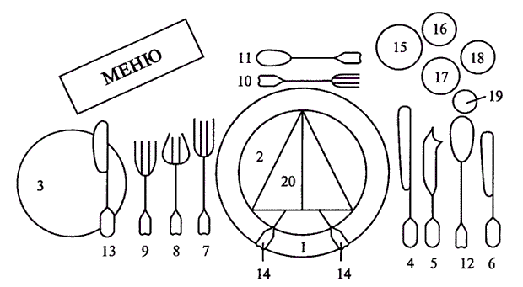
Рис. 1.1. Банкетне сервірування на одну персону:
1 – підтарільник або декоративний піднос, 2 – закусочна або основна тарілка, 3 – пиріжкова тарілка, 4 – столовий ніж, 5 – рибний ніж, 6 – закусочний ніж, 7 – столова виделка, 8 – рибна виделка, 9 – закусочна виделка, 10 – десертна виделка, 11 – десертна ложка, 12 – столова або бульйонна ложка, 13 – ніж для масла, 14 – додаткова закусочна пара, 15 – келих для води, 16 – фужер для шампанського, 17 – келих для червоного вина або лафітна чарка, 18 – келих для білого вина або рейнвейна чарка, 19 – горілчана чарка, 20 – полотняна гостьова серветка.
Розглянемо правила і порядок сервірування [24, с.35]:
- починати потрібно з встановлення столів, які розміщуються паралельно вікну, тобто перпендикулярно падаючому світлу. Столи перевіряють на стійкість і при необхідності під ніжки підкладають шматочки картону, стільці відсуваються, щоб не заважати працювати;
-зверху стіл накривають скатертиною так, щоб кінці звисали з усіх чотирьох сторін порівну, стільці ставлять один навпроти одного (через стіл), щоб кожному гостю вистачило місця;
-закусочні тарілки або підтарільники ставлять напроти стрільця. Тарілки розміщуються на 1-2 см від краю стола. Відстань між сусідніми тарілками повинна становити 70-80 см;
-столові набори кладуть тримаючи за ручку в такому порядку: ножі (лезо до тарілки )розміщують праворуч від тарілки зліва направо (столовий, рибний закусочний ), виделки (зубцями вгору) ліворуч від тарілки справа на ліво (столова, рибна, закусочна).Ножі та виделки, не дотикаються один до одного і утворюють по краях ручок пряму лінію, відстань між ними така, щоб поставити тарілку.
- ложки кладуть справа заглибленням догори між закусочним і рибним ножом;
- десертні набори розміщуються (над тарілкою), спочатку виделка ручкою вліво, а ніж або ложка ручкою в право;
- за закусочною тарілкою з лівого боку основного набора розміщують хлібну тарілку (пиріжкову) з ножом для масла або десертний ніж, розміщений праворуч від тарілки лезом вліво;
- заключними розкладають фужери, келихи, чарки. Першим ставлять фужер для води, який називаються основним. Потім розміщують фужер для вина, решта келихів. Існує 3 способи розташування: по довжині, півколом та блоком : низькі склянки ставлять перед високими, що полегшує розлив напоїв;
- серветки складають між приборами на скатертину, або на основну тарілку або на пиріжкову тарілку.
Всі столові набори є персональними і при сервіруванні столу їх ставлять перед кожним учасником застілля.
Правильно і вміло користуватися предметами сервіровки столів досить легко, головне використовувати їх тільки за призначенням.
Потрібно пам'ятати, що всі набори - ножі і ложки, розташовані праворуч від тарілки, беруться і утримуються під час їжі правою рукою, а всі ті, які розташовані зліва - лівою рукою. Десертний посуд, розставлений ручками вправо, береться правою рукою, а ручки лівою рукою[13, с.56] .
Виделку рекомендується тримати в лівій руці зубами вниз, щоб кінець її ручки злегка впирався в долоню. Коли страва, не вимагає використання ножа, його залишають на столі, а користуються однією виделкою, тримаючи в правій руці.
З точки зору європейських традицій, не рекомендується спочатку різати страву ножем, а потім використовувати тільки виделку. Такий спосіб використовують тільки в США.
Під час їжі, ніж і виделку тримають постійно в руках. Використаний ніж, який більше не потрібен, кладуть поперек на тарілку. Коли потрібно покласти ніж і виделку, їх кладуть по обидва боки тарілки по краях, або складають хрест-навхрест на тарілці. При цьому лезо ножа має бути направлено вліво, а зубці вилки вниз. Столовий посуд повинен бути чистим, зручним, міцним за формою, певних розмірів, одного стилю. Використовувати посуд з тріщинками та з сколками заборонено [18, с.73].
Отже, сервірування столів – творчий процес, який залежить від ряду факторів: часу прийому їжі; заказу страв доступних у меню, процесу приготування; способів обслуговування та інші факторів.

Розділ 2.
Завдання, методи та організація дослідження

2.1 Мета та завдання дослідження

Мета: дослідити історичні аспекти та сучасність столового етикету
Виходячи з поставленої мети нами були визначені наступні завдання :
1. Розглянути теоретичні основи організації етикету обслуговування;
2. Охарактеризувати сучасні аспекти столового етикету;
3. Зробити порівняльний аналіз етикетних традицій європейських країн, Японії та Китаю.

2.2 Методи дослідження

В роботі використані наступні методи: теоретичний аналіз літературних джерел, метод теоретичного аналізу та метод узагальнення.

2.3 Організація дослідження

2.3.1 Характеристика сучасних аспектів столового етикету
Міра вихованості, цивілізованості людини найбільш повно проявляється в тому, як вона задовольняє свої потреби. Одна з найбільш розвинених природних потреб людини – потреба в їжі. Їжа – це не тільки насичення організму, задоволення голоду, а й спілкування людей, а сама трапеза стає символом взаємної поваги та доброзичливості.
Сучасні вимоги столового етикету багато в чому пов’язані з вимогами минулих століть і доповнюються новими правилами, які народжуються в повсякденній практиці спілкування людей за столом [18, с.214] .
Розглянемо класифікацію сучасних видів застілля:
- повсякденні застілля: сніданки, ланчі або обіди, вечеря;
- прийоми: ділові , дипломатичні.
- банкети: весілля, ювілеї, пам'ятні події та дати, сімейні урочистості, святкові заходи.
На сніданок, ланч та обід застосовується мінімальне сервірування, а вечеря більш повне сервірування столів. Мінімальне сервірування столів на сніданок складається з закусочної тарілки, закусочних наборів, фужера для води. серветки (рис. 2.1).
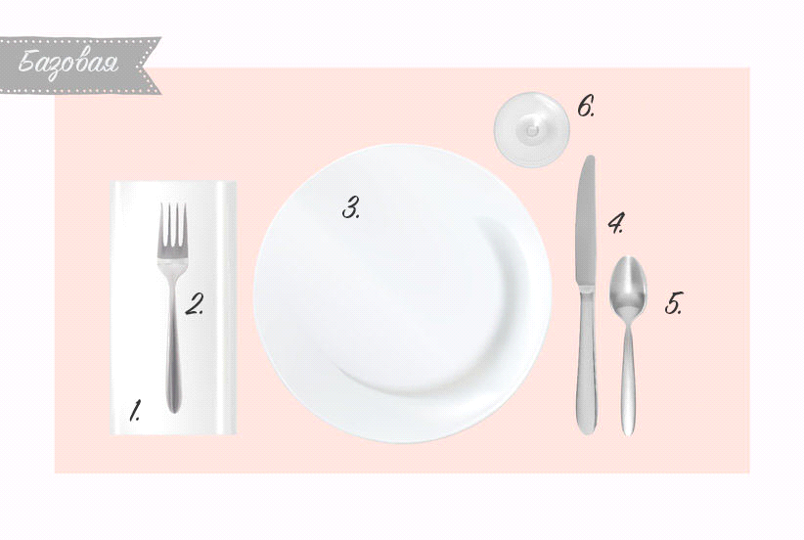

Рис.2.1 Сервірування сніданку

Мінімальне сервірування столів в обід включає пиріжкову тарілку (для хліба з маслом) ніж для масла, виделка для морепродуктів (холодна закуска), виделка для м'яса і салату (основне блюдо), підставна тарілка, обідній ніж, столова ложка, десертна ложка (десертна виделка), келих для води, келих червоного вина, келих білого вина, сільниця, перечниця. (рис. 2.2).

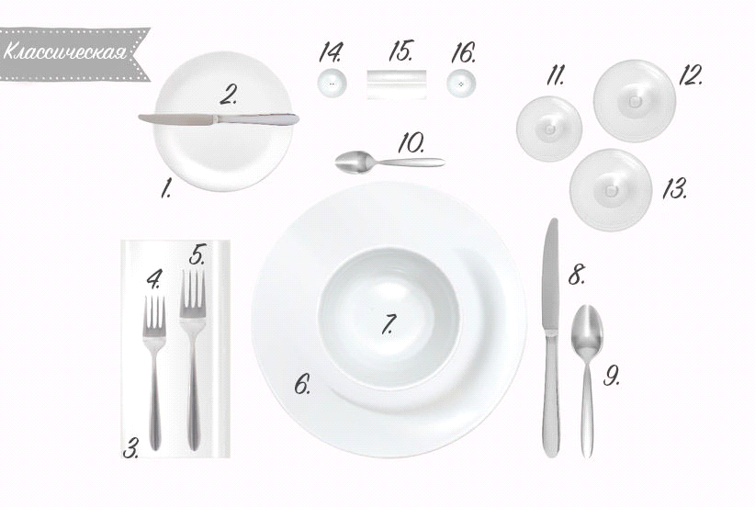
Рис.2.2 Сервірування обіднього столу

Вечірнє сервірування (столова , закусочна, пиріжкова тарілки, закусочні, столові набори, фужери для вина, рюмка для горілки, салфетка).
Дипломатичні прийоми проводяться на честь визначних святкових дат, ювілеїв, підписання міжнародних договорів, угод. Прийом слугує встановленню та розвитку контактів між офіційними, діловими та культурними колами країни.
Розміщення та обслуговування гостей на прийомах повинно відбуватися згідно з протоколом. Протокол – це набір правил і традицій, яких дотримуються уряди та офіційні особи під час міжнародних комунікацій. У міжнародних спілкуваннях дотримання протоколу є обов’язковим або може змінюватися відповідно до національних особливостей. На дипломатичні прийоми запрошуються лише особи, які займають офіційні посади. Ці банкети носять строго офіційний характер. У запрошеннях вказується характер прийому, наприклад сніданок, обід і вечеря [26, с.167] .
Прийом «Келих шампанського» організовується на честь делегації, на честь від'їзду посла, на честь державного свята. На таких прийомах гостям подають шампанське, смажені горіхи, шоколад і дрібні тістечка.
Прийом «Келих вина» - гостям подають вино, різноманітні канапе, тарталетки та фрукти.
«Барбекю» прийоми, зазвичай проводяться на відкритому повітрі по неділях. Подають м’ясо на грилі, вино та прохолодні напої.
Дипломатичні прийоми в більшості випадків складаються із запрошень на сніданок, обід, чай або вечерю (бенкет). Сніданок починається з 12:00 до 15:00 і триває до 1 години 30 хвилин. Меню складається з однієї-двох холодних закусок, однієї гарячої рибної страви, однієї м'ясної страви та десерту. З вин до холодних страв рекомендують горілку або настоянку, до рибних – сухе біле вино, до м’ясних – червоне сухе, до десертів – шампанське. Сніданок закінчується чаєм або кавою.
Жінкам чай подають з 16:00 до 18:00, рідше чоловіки можуть бути гостями. До чаю подають солодощі, фрукти, сік і воду.
Зазвичай прийом «шведський стіл» триває близько 3 годин з 17 до 20 години. До столу подають холодні закуски, солодощі, фрукти, алкогольні напої, бутильовану воду. У меню також можуть входити гарячі закуски. Прийом закінчується морозивом, шампанським і кавою.
Обід - найпочесніший вид прийому. Починається о 19 - 21 годині і триває близько 2-2,5 годин, з них 50-60 хвилин за столом, решта часу у вітальні. Подають холодні закуски, супи, гарячі рибні та м'ясні страви, десерти [26, с.122].
Вечеря відрізняється від обіду тим, що починається після 21 години. Наприклад, після театральної вистави (Додаток Д).
Банкет (від фр. banquet – святкове застілля, обід, або вечеря) на честь якоїсь особи чи події [29, с.98] .
Залежно від форми обслуговування розрізняють такі види банкетів: банкет за столом з повним обслуговуванням - гості розсаджуються за красиво накритими столами, а офіціанти подають страви та напої. Закуски, страви та напої на столи не ставлять. Банкети проводяться з нагоди офіційних візитів осіб, іноземних представників і делегацій під час міжнародних конференцій і симпозіумів, конференцій і виставок. Оформлення бенкетного столу з повним обслуговуванням починається з сервірування столу та накриття його скатертиною. На стіл подають невеликі столові тарілки із закусками. Потім розставляють столові набори. Зліва від столової тарілки кладуть виделку, зліва – рибна та закусочна. Потім десертні (або фруктові) ножі, виделки і ложки. Келихи, чарки і фужери розміщують у певному порядку. На закусочну тарілку кладуть красиво складену серветку. Набір для спецій встановлюється попарно 1 набір для двох.
Банкети з частковим обслуговуванням - найпоширеніший вид банкетів для святкових заходів, сімейних свят, ювілеїв і весіль. Розміщення гостей за столом довільне. Банкетний стіл сервірують столовими тарілками, наборами, скляним посудом , серветками.
Крім того, за 30-40 хвилин до приходу гостей на стіл ставлять холодні страви і закуски, вази з напоями і фруктами, набори для спецій і квіти. Тривалість бенкету з частковим обслуговуванням 1,5-2 години (за винятком новорічних і весільних свят, які тривають значно довше). Банкетне меню зазвичай включає різноманітні холодні страви, закуски та різноманітні напої. Якщо такий банкет проводиться в обідній час, то в меню додається перша страва – суп [31, с.163] .
Банкети-фуршети зазвичай організовують, коли необхідно прийняти велику кількість гостей за відносно обмежений час (1-1,5 години). Це може бути офіційний прийом, ювілей, сімейне свято або інша урочиста подія. Гості можуть вільно обирати собі місця в залі. Покупці самостійно вибирають зі столу страви та напої, їдять і п’ють, стоячи за фуршетом або біля нього. Ви можете піти з банкету в будь-який момент, не чекаючи його закінчення. Іноді в меню банкетного фуршету включається друге гаряче блюдо і подається як гаряча закуска. Всі закуски готують (нарізають) невеликими порціями, щоб їх було зручно їсти стоячи виделкою.
Комбіновані банкети, як правило, складаються з двох-трьох банкетів, наприклад банкети-коктейлі та банкети з повним обслуговуванням. Часто банкети організовують за столиками з повним або частковим обслуговуванням, а кава (іноді десерт) подається в іншому залі. До кави подають шоколад, борошняні кондитерські вироби (торти, тістечка), відповідні напої та тютюнові вироби [34, с.241].
Для учасників міжнародних симпозіумів, конференцій, з'їздів, конференцій та інших конференцій організовуються банкети-коктейлі. Коктейльні вечірки можуть вмістити велику кількість людей у відносно невеликому залі.
Розрізняють банкетні коктейлі тривалістю 40-50 хвилин, що організовуються в перервах на засіданнях, загальних зборах, симпозіумах тощо, і банкетні коктейлі з метою відпочинку, які тривають від 1 години 30 хвилин до 2 годин і проводяться, як правило. в кінці зустрічі. Всі гості п'ють і їдять стоячи, бенкетні столи не накриваються.
Банкетна коктейльна карта включає невеликі порції закусок. холодні бутерброди (канапе) з ікрою, сьомгою (хета, балик), тарталетки з шинкою, сосисками, сиром, паштетами, салати; гаряче - сосиски, люля-кебаб, котлети, шматки риби в клярі, шашлик; десерти - начинки, желе, креми, фрукти, горіхи та ін. Гарячі напої - кава, чай, холодні - соки, вода і коктейлі.
Банкетне чаювання зазвичай проводиться в другій половині дня о 16-18 годині. Триває бенкет трохи більше двох годин. У центрі бенкетного залу вздовж стін розміщують круглі, овальні або прямокутні столи і стільці (крісла) - дивани, крісла, один-два невеликих столика, накритих кольоровими скатертинами для квітів, сигарет, попільничок і запальничок [36, с.156] .
Банкетне чайне меню складається з кондитерських виробів (тістечок, солодких пирогів, печива), шоколадних цукерок, шоколаду, меду, цукру, фруктів, молока або вершків тощо. Желе, муси, креми, начинки і т. д. Заварки на підносах ставлять на краю чайного столу або окремо встановлюють на підсобному столику, застеленому скатертиною. Зліва другий піднос, накритий серветкою, а також чайна чашка, тарілка і чайна ложка.
Застосовують такі способи подачі закусок та страв.
"В обнос" (французький спосіб) - перекладання страви на тарілку гостя за допомогою спеціальних наборів. Цей спосіб застосовується у повсякденному звичайному обслуговуванні та на банкеті з повним обслуговуванням. Техніка його включає такі операції [36, с.93] :
- отримати з роздачі оформлену страву;
- підготувати набори для перекладання страви;
- згорнути ручник удвічі і повісити на ліву руку, взявши кінці ручника в долоню лівої руки;
- правою рукою поставити на долоню лівої руки страву з холодною або гарячою закускою;
- пальцями лівої руки притримувати блюдо знизу;
- набори для розкладання страви взяти праву руку;
- винести страву до зали (піднос на рівні грудей);
- набори для перекладання нести над блюдом, не торкаючись його;
- стати з лівого боку від відвідувача, висунувши ліву ногу трохи вперед;
- блюдо опустити до рівня ліктя;
- якщо блюдо важке, можна опустити його на передпліччя та притримати правою рукою;
- злегка нахиливши страву, наблизити її до відвідувача так, щоб край страви знаходився над краєм тарілки клієнта, але не торкався її;
- тримаючи блюдо у такому положенні, правою рукою перекласти за допомогою ложки та вилки блюдо на тарілку кожному гостю: а) вигин зубців вилки розташувати над поглибленням ложки; б) захопити приладом порцію страви та частину соусу та перекласти на тарілку гостю;
- лікоть правої руки завжди повинен торкатися корпусу тіла;
- при перекладанні страви спочатку взяти основний страву та перенести на тарілку; перекладаючи гарнір, розмістити його за основним продуктом, захопити соус ложкою і полити основний продукт;
- страву з соусом краще перекладати на підсобному столі, тримаючи ложку заглибленням вниз, а вилку зубцями вгору;
- блюда з м'якою консистенцією (риба відварена, запечені страви) рекомендується перекладати ложкою та вилкою, надаючи їм форму лопатки, розсовуючи їх в одній площині;
- для розкладання страв можна застосувати лопатку;
- для перекладання страви (фрукти, тістечка) використовується прийом охоплення: охопити ложкою продукт з одного боку, а вилкою з іншого;
- застосовуються також щипці: з одного боку лопаточка, з іншого – виделка, з'єднані разом.
При даному способі обслуговування («обнос») можна застосувати елемент самообслуговування: дати набір для перекладання відвідувачеві, він самостійно вибере потрібний шматок і перекладе його в тарілку. Обов'язкові правила при даному способі подачі: при перекладанні страв вилка і ложка повинні бути в руці офіціанта над стравою, лікті офіціант повинен тримати ближче до тіла.
Англійський метод. До торця обіднього столу приставляють невеликий стіл (або столик для сервіровки). Страви розкладають по тарілках на цьому столику і подають гостям (тарілки зі стравами подаються праворуч від гостя). Для зручності посуд та набори на столі розміщуються у тому порядку, як і на обідньому. Можна також страву з основними продуктами (м'ясні, рибні) розташувати в лівій частині столу, а блюдо з гарніром - у правій. У центрі столу розташовують тарілки. Кожному наступну страву подають лише після того, як зі столу буде прибрано використаний посуд.
При розкладанні страв на тарілці гостя дотримуються таких правил:
- основне блюдо (м'ясо, риба, курка) розміщують на тарілці в центрі, гарнір - праворуч і ліворуч від нього, а зелень (петрушка, кріп, селера) розташовують зверху праворуч;
- соус викладають на верхню праву сторону тарілки (вище за зелень);
- продукти розкладають у такому порядку: головне блюдо, соус, гарнір, овочі, зелень [40, с.158].
Європейський спосіб подачі страв. Стіл сервірують столовим та закусочним наборами, пиріжковою тарілкою, полотняною серветкою, що кладеться перед гостем, келихами, наборами для спецій, квітами. Холодні закуски офіціанти приносять заздалегідь, порціями на тарілках. Другі гарячі страви подають на підігрітих малих тарілках, накритих спеціальними кришками клоші. Офіціант підходить до гостя праворуч, ставить перед ним тарілку з кришкою, піднімає її та перевертає, потім відносить на додатковий стіл [21, с.194] .
Розглянемо правила етикету за столом [44, с.173] :
1. Не рекомендується сидіти надто далеко від краю столу або занадто близько і класти лікті на стіл (на столі повинні знаходитися тільки кисті рук). За столом потрібно сидіти прямо, трохи нахилившись уперед, на краю стільця.
2. Не потрібно тягнутися через стіл - можна попросити сусіда за столом - подати тарілку та ін.
3. Серветку беруть зі столу, коли починають подавати страви. Салфетку треба розгорнути і складену вдвічі, покласти на коліна так, щоб нижня її частина виступала на 2-3 см. Після їди у верхній край серветки можна витерти пальці. Серветку прикладають до губ перед тим, як взяти фужер або келих, щоб на скляній поверхні не залишилися сліди жиру. Після їжі серветку, не складаючи, кладуть ліворуч від тарілки. Паперову серветку після їжі кладуть на використану тарілку.
4. Їсти потрібно повільно. Якщо страва смакує, її можна доїсти до кінця.
5. Тости, хліб, булочки, печиво, пиріжки, фрукти прийнято брати руками.
6. Хліб потрібно акуратно відламувати маленькими шматочками, а потім за бажанням намазувати маслом, паштетом, ікрою.
7. Із загальної тарілки страви беруть загальними наборами (щипцями, вилкою, ложкою) і перекладають на свою тарілку, причому потрібно не забути покласти їх на місце.
8.Не можна своєю виделкою та ножем переклади страву із загальної тарілки на свою тарілку.
9. Ложку тримають між великим і вказівним пальцями, при цьому її ручка злегка впирається в середній палець, до рота її підносять злегка навскіс.
10. Під час їжі ніж тримають у правій руці, вилку – у лівій. Коли користуються лише вилкою, її тримають у правій руці.
11. Розрізаючи блюдо, вилку тримають під невеликим кутом до тарілки, а не перпендикулярно до неї, що виключає можливість ¬ ковзання. Не варто одразу нарізати кілька шматків.
12. Якщо під час їжі потрібно взяти хліб або випити води, ніж та вилку кладуть на тарілку так, як їх тримали: ніж ручкою вправо, а вилку - вліво. Закінчивши їжу, ніж та вилку кладуть у тарілку поруч один з одним ручками праворуч.
Отже, правила сучасного етикету передбачають, вміння правильно поводитися за столом, користуватися столовими наборами, що характеризує загальний рівень культури людини. Правила етикету складалися разом з розвитком культури, національними традиціями народу.

Розділ 3
Етикетні традиції різних країн світу

3.1 Етикет європейських країн

Столовий етикет європейських країнах істотно відрізняється від наших застільних традицій. Протягом багатьох років спільне прийняття їжі зміцнювало дружні та ділові контакти. Розглянемо деякі з них.
Етикет Англії. Англічани, вважаються строгими і офіційними в плані дотримання етикетних норм. Але з абсолютною точністю можна стверджувати, що ніхто не зможе встояти перед англійською ввічливістю. Жителі Королівства-неймовірно ввічливі і привітні люди. Не дарма історики приписують Англії зародження такого терміна, як «справжній джентльмен". Вони намагаються бездоганно наслідувати правила поведінки в суспільстві. Під час спілкування з англійцем може здатися, що він занадто стриманий, позбавлений всяких емоцій. Насправді це не так , етикет спілкування Англії ґрунтується на дотриманні сталих норм пристойності, які вважаються елементарними для жителів країни.
Не прийнято говорити голосно, а також висловлювати свої думки і почуття за допомогою жестів. Людям, яким властива така поведінка, вважають нещирими. Але перебивати і висловлювати свою думку англійці не будуть, з ввічливості. Яким би не було їхнє ставлення до вас, посмішку з обличчя під час розмови вони «знімати» не стануть. Дорослі завжди заохочують дітей за скромність і вміння тримати себе в руках. Саме з цієї причини англійці зрідка є ініціаторами конфліктів [56] .
Англійський етикет вимагає виймати руки з кишень під час спілкування. Співрозмовник повинен бачити руки свого опонента. Їх демонстрація говорить про чесність людини і його бажання привернути до себе співрозмовника.
В Англії застільний етикет є втіленням офіційності та строгості, а особливо важливими характеристиками англійців є спокій, толерантність, точність та ввічливість. Порушенням етикету вважаються надмірна емоційність, хвастощі і навіть розмова на підвищених тонах.
Правила англійського етикету за столом передбачають робити компліменти співрозмовнику, навіть якщо він не подобається господареві. Щоб догодити англійцям, під час їди тримайте руки подалі від столу. По етикету за столом покладіть руки на коліна. Не перекладайте набір з рук в руки під час обіду. Пам’ятайте, що ніж тримається в правій руці, а виделку – в лівій, кінці спрямовані до тарілки.
Коли подають м'ясо з овочами, згідно з правилами етикету за столом, спочатку проткніть виделкою невеликий шматочок м'яса, а потім овочі. Якщо за вечерею є незнайомці, не розмовляйте з ними, перш ніж вас представлять, бо це суперечить етикету. Коли гість чи господар говорить, його всі слухають і не заважають.
Чайний етикет в Англії сформувався під впливом англійської аристократії. Історія англійського чаювання бере свій початок з середини XVII століття. Саме тоді в одній з місцевих газет з'явилося перше оголошення рекламного характеру про продаж чаю. Але справжня культура чаювання стала зароджуватися лише в XIX столітті. Багато місцевих аристократів досі дотримуються давніх традицій і правил етикету під час відвідування чайних церемоній. Так, влаштувавшись за столом, слід розгорнути серветку і накрити нею коліна. При необхідності встати з-за столу серветку прийнято вішати на спинку стільця [46, с.152].
Важливо також не розгубитися і дотримуватися послідовності: підсолодити чай або додати в нього молоко або лимон. Чайний етикет диктує додавання в чашку спочатку цукру, а потім лимона. Молоко додається в чай окремо від лимона. Зазвичай до чаю подаються закуски, які куштують в певній послідовності. Спочатку прийнято споживати гострі закуски, а потім насолоджуватися неперевершеним смаком британських коржів «scones». На завершення чаювання можна посмакувати цукерками або печивом. Чайну ложечку прийнято виймати з чашки і класти на блюдечко. Тримати ложку теж слід правильно: піднятий вгору мізинець вважається ознакою поганого тону.
Італійський етикет за столом. Італійці вважаються дуже експресивними та емоційними людьми, які люблять відкрито висловлювати свої почуття, емоції та переживання. Місцеві жителі шанують традиції і суворо дотримуються норм етикету. Це проявляється у всьому, навіть у привітаннях. Зустрічі з італійцями завжди супроводжуються рукостисканнями, поцілунками та обіймами, свою радість висловлюють і чоловіки. Зустрічаючись італійці, запитують про самопочуття дітей і про здоров'я. Вони виявляють ввічливість і доброзичливість до людей похилого віку [52].
Спілкуючись з майже незнайомою людиною, італійці говорять з ним ніжно. "милий/коханий". Жителі Італії приділяють велику увагу професії, посаді. Прийнято називати «професором/доктором» (вчителя або людину з вищою освітою) залежно від посади, яку він займає, «інженер» (технічна освіта); «маестро» (тренер). Тут неприпустимі виправдання чи вибачення з будь-якої причини. Італійський етикет означає вибачення лише в тому випадку, якщо людина дійсно відчуває себе винною.
Етикет за столом в Італії - це багатовікова традиція, пов'язана з кухнею країни та способом харчування. Багато європейців жартують, що італійці проводять за столом половину життя. Прийом їжі може тривати від 2 до 5 годин. Спочатку куштують «закуски», потім перша страва – різноманітні страви з макаронів і рису, решта друга – м’ясо або риба з овочевим гарніром, сирно-кавовий експрес на завершення трапези.
Італійський етикет за столом не передбачає їсти спагетті ложкою. Щоб правильно їсти пасту, їх потрібно намотати на виделку. Робити це потрібно дуже акуратно, щоб не забруднити соусом сусідів. Щоб не засмутити господаря, ніколи не посипайте пасту з морепродуктами тертим пармезаном. Етикет пропонує їсти цей сир окремо. На офіційних прийомах піцу їдять виделкою та ножем. Але в більш тісному колі можна їсти руками. Як правило, до піци подають пиво або сік. Але на святковий стіл можна подати воду або червоне вино.
Пунктуальність і порядок у всьому - головні риси німецького характеру. Німці розділяють роботу та особисте життя. Тому вважають, що краще обговорити всі деталі за обідом у ресторані. Вибір меню та про місце зустрічі домовляються. Не прийнято говорити про справи, поки обідають. Ділову розмову завжди починає той, хто її ініціює. Якщо вас запросили на бізнес-ланч, то оплачує сторона, яка запросила, або навпаки.
Німці у всьому прагнуть до порядку. Вони з особливим страхом ставляться до навколишнього середовища, надмірно педантичні, надзвичайно ощадливі, не люблять витрачати гроші і вміють економити, але при цьому мають досить високу якість життя.
Німецький столовий етикет в кафе, барах і ресторанах має ряд національних особливостей. Місцеві жителі, які приходять до закладів громадського харчування, кажуть «Malzeit!», що означає «Приємного апетиту!». Дотримання етикету за столом у Німеччині : ніж під час їжі тримають в правій руці, а виделку в лівій. Ніколи не кладуть лікті на стіл під час їжі [55] .
Етикет за столом в Іспанії - це гучне і непередбачуване застілля. Вони менше піклуються про етикет, ніж інші народи, тому що їх мало хвилює те, що про них думають інші. Сієста - 2 години сну вдень (15.00-17.00). Це улюблене і «святе» заняття іспанців. Людина, яка не відпочиває під час сієсти, вважається ненормальною. Під час сієсти майже неможливо знайти на вулицях відкриті магазини та людей. Країна ніби замерзла.
Основою їх етикету і всіх правил поведінки є бесіда. Бесіда довга, непоспішлива, з посиденьками в численних кафе і розповідями про все на світі. Мовна культура настільки сильно розвинена, що перебивати співрозмовника таким нікчемним приводом як «у мене, на жаль, справи», «мені потрібно поспішати» і т.д. вважається грубо і непристойно. Не може бути справи важливіші, ніж поговорити з людиною, яку ти зустрів і з якою у тебе є чим поділитися.
В Іспанії при знайомстві з жінкою прийнято цілувати обидві щоки, а також тиснути руку. Звернення «дон» і «донна», додані до імені є вираженням глибокої поваги. Ця форма позначення використовується по відношенню до вчених, лікарів, юристів та інших високоосвічених людей, а також є ознакою шляхетного походження.
Етикет забороняє класти руки на стіл чи користуватися столовими наборами. Однак, побачивши на столі смачне блюдо, місцеві жителі перекладуть у свою тарілку, не чекаючи, господині. Взагалі іспанці ніколи не соромляться своїх почуттів. Вони можуть похвалити обід або висловити своє невдоволення тією чи іншою стравою. Етикет за столом в Іспанії не має нічого спільного з пунктуальністю. Місцеві жителі завжди спізнюються на обід на 15-20 хвилин. Національна страва – холодний суп «гаспачо», паелья. [53] .
Французи поважають ввічливість, особисту свободу і слухняність. Братерство, особливо після короткочасного знайомства, сприймається як поганий тон. Навіть з хорошими знайомими зберігають внутрішню дистанцію і рідко з ким-небудь обговорюють особисті справи.
Для французів дуже важлива освіта, загальний рівень знань і ерудиція. Вони по праву пишаються своєю культурою. Прийом їжі повинен супроводжуватися цікавими бесідами. Французи за столом розмовляють про культуру, мистецтво та французьку кухню, яка є національною гордістю кожного француза.
У французів не прийнято виголошувати довгі тости за столом, не прийнято цокати келихами. Традиційно французький обід починається о 18:00-19:00. Особливою гордістю французів є кулінарія. Назви сотень страв мають французьке походження: котлети, соуси, майонези, омлети, антрекоти та ін.
Французька кухня відома у всьому світі як одна з найрізноманітніших і вишуканих. Крім того, практично в кожному регіоні, кожному місті і кожному ресторані Франції є свої фірмові страви. Франція виробляє більше 300 різних видів сиру, відомих у всьому світі [55].
Одне з найважливіших правил при столі - не обговорювати фінансові питання. Це вважається грубим, розмова на абстрактні теми допустима. Також не прийнято спізнюватися на обід.
Застільний етикет Франції - це особливі витончені манери. Перед подачею обіду подається аперитив у вигляді віскі, вина або шампанського. Французький етикет за столом передбачає спеціальне розсадження гостей. Згідно з місцевими правилами, чоловіки та жінки повинні чергуватися. Це робиться для того, щоб чоловік міг подбати про жінку і розважити її під час вечері. Всі столові набори розкладаються на стіл ще до початку обіду. Однак тарілки з блюдами виносять по порядку, тому прийнято тримати руки на столі. У їх розумінні той, хто ховає руки, щось приховує [49, с.264].
У Франції прийнято повністю доїдати страви, якщо захочети підсолити блюдо, це може бути сприйнято, як образа.
Хліб у Франції потрібно ламати на дрібні шматочки і не кусати великим скибками. Після основних страв до столу подають сир. За правилами французького етикету його потрібно покласти на тарілку, а тільки потім на тост. Десерт подається без чаю і кави. В самому кінці трапези пропонують міцні алкогольні напої, це говорить про те, що пора і честь знати і збиратися додому.

3.2 Особливості етикету Японії, Китаю

Японці - це надзвичайно вихований народ, який суворо дотримується своїх традицій і звичаїв. Шанобливе ставлення до себе і оточуючих в Японії вважається нормою. З дитинства дітей навчають етикету, хорошим манерам, пояснюють їм основні цінності японського народу.
Японці з любов’ю ставиться до природи, захоплюється природною красою ландшафту, погодними явищами, квітами або морем. Незмінна майже з часів середньовіччя японська мова, чайна церемонія, театр «Кабукі », та багато інших традиції.
В Японії люди вітають один одного поклонами. Згідно з японським етикетом, нижчі і довші поклони, означають повагу, шанобливість, яку демонструє гість. А невеликий кивок головою, навпаки, є неформальним. Поклони, також використовуються, щоб подякувати, вибачитися, зробити запит, або попросити послугу.
Японський етикет за столом. У деяких ресторанах Японії на підлозі з татамі стоять низькі столи і подушки замість стільців. Взуття та тапочки необхідно зняти, перш ніж заходити на татамі. У більшості японських ресторанів подаються вологі рушники (осіборі), щоб вимити руки, лице перед їжею. Після оформлення замовлення прийнято чекати, коли принесуть всі страви і тоді починати прийом їжі з фрази «ітадакімасу» («я з вдячністю отримую») (Додаток Е).
Кожна страва подається в спеціально призначеній посуді і займає строге місце на столі. Всі замовлення подаються відразу (крім чаю), розміщується на столі, при цьому присутній обов'язковий посуд для нагрівання (жаровні, спиртівки) або набори страв (окремі соуси, спеції ). Посуд і предмети сервірування поділяються для «мужчин » і для «жінок ». Для паличок ( «хасі » або « хаса ») існує окрема підставка, подають їх у спеціальному кольоровому папері ( «Хасі Букуро »). (Рис.3.1)

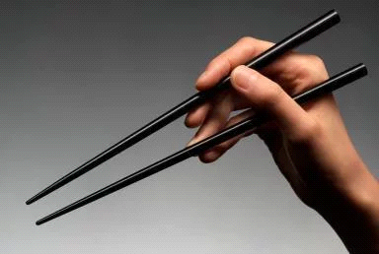
Рис. 3.1 Палички для їжі
Розглянемо етикет їжі паличками:
- Не вставляйте палички вертикально в їжу, особливо в рис.
- Не беріть що-небудь в одну руку разом з паличками.
- Не рухайте тарілки паличками.
- Не можна вказувати паличками на кого-небудь або що-небудь.
- Не затискайте палички в кулаці.
- Не кладіть палички поперек чаші.
При вживанні їжі з піал, слід підносити її близько до рота. Коли ви набираєте їжу з загальної чаші, можна використовувати протилежні кінці своїх паличок, або спеціальні палички для сервірування, щоб накласти їжу. Суп п'ють через край чашки. Те ж стосується бульйону в чашці з локшиною, крім рамена, до якого подається ложка. Коли п'ють суп, чай та інші гарячі напої, прийнято одночасно всмоктувати в себе чималу порцію повітря.
За правилами японського етикету завершують трапезу фразою «gochissama deshita » ( «спасибі за свято»). Вона включає в себе подяку не тільки кухарю, а й з'їденій страві [59].
Гармонія на японському столі значною мірою визначається, за допомогою особливої ретельності сервірування столу. На столі їжа красиво розкладена в спеціальній посуді, призначеній для того чи іншого блюда. Немає суворого порядку вживання страв у японській кухні, як є у європейській. В Японії, можна їсти страви в будь-якому порядку, повертатися до раніше початої страви.
Спеціальне місце в японській трапезі надається чайній церемонії. Зелений чай в Японії п’ють протягом дванадцять століть, за цей час чайна церемонія стала міні-ритуалом, а чашка чаю - символ спілкування. Споживають у країні, понад 80 % чаю, дуже корисний зелений чай, який містить невелику кількість кофеїну. У повсякденному житті, чай заварюють у порцелянових чайниках, заздалегідь промивши чайник окропом і дають настоятися.
Вживання алкоголю. Починати пити потрібно, коли у всіх за столом келихи налиті. При вживанні алкогольних напоїв прийнято, наливати один одному, а не собі. Періодично перевіряють келихи своїх друзів і поповнюють їх напоєм, якщо вони порожні. Якщо, гість не вживає алкоголь, потрібно сказати про це і попросити інший напій [52].
Не прийнято палити в громадських місцях, в офісах на залізничних станціях та платформах, а також у будинках та автомобілях без дозволу господаря. Не можна ставати взутим на «татамі» це вважається як святотатство, зокрема дома або при відвідуванні храму.
При відвідуванні туалету потрібно перезуватися у спеціальні тапочки перед та після візиту.
Ввічливість при розмові визначається граматичною і лексичною структурою японської мови. Тому дуже важливо підібрати саме той відтінок ввічливого і простого стилю мовлення, який відповідає місцю розташування і віку співрозмовника, ступеню офіційності переговорів, його характеру і дружніх відносин із співрозмовником. Недостатня ввічливість викликає у співрозмовника дискомфорт, хоча він цього не демонструє. Зайва ввічливість у розмові також може викликати здивування, а також виглядати як бажання дистанціюватися від співрозмовника. Тому правильна розмова є одним із найважливіших правил японського етикету.
Ще одне важливе правило переговорів - проявляти інтерес до того, що говорить співрозмовник. Японці не слухають тихо співрозмовників, як іноземці. Вони постійно висловлюють інтерес до співрозмовника словами «так», «так, це так», «абсолютно вірно». Слухаючи однолітків або молодших людей, вони використовують оклики, щоб висловити згоду, інтерес, здивування. В Японії не прийнято знайомитися на вулиці, в громадському транспорті, громадських місцях.
Мистецтво кулінарії у Китаї вдосконалювалося протягом п'яти тисячоліть. Стародавній філософ і мислитель Конфуцій говорив, що їжа в Китаї одна із трьох основних умов правління державою, поруч із армією і довірою народу. Саме він ще в VI столітті до н.е., вплинув на формування та розвиток кулінарних традицій, яка існує і донині. Все це дозволило перетворити кухню Піднебесної на високе мистецтво [60].
Якщо звести тисячолітню філософію культури харчування в Китаї в кілька тез, то звучатимуть вони так:
-їжа та техніка приготування повинні відповідати порі року;
-вибір продуктів найвищої якості – одна з головних навичок гарного кухаря;
-кожна страва має свою історію та ритуали її вживання, які освічена людина повинна знати, щоб повною мірою нею насолодитися;
-ліки та їжа походять з одного джерела;
-досконала нарізка продуктів – основа правильного приготування їжі;
-баланс п'яти смаків – кислого, солодкого, гіркого, гострого та солоного, дозволяє створити гармонію страви;
-варто вибирати найпростішу та раціональну кулінарну техніку, яка збереже поживну цінність та природний смак продуктів;
-контроль температури та час готування – ключ до успіху чи невдачі кухаря;
- естетика подачі їжі така ж важлива, як і її смак [52].
Сервірування столу також дуже важливий момент традиційної китайської кухні: прийнято витримувати рівну гамму кольорів (часто біло-синю), уникаючи різких колірних контрастів. Самі ж страви складаються з віртуозно нарізаних продуктів (у вигляді зернят, соломки, у формі колосків пшениці, пелюсток хризантеми), утворюючи загалом витончені фігурки птахів, риб, квітів, фруктів, драконів чи пейзажі .
Характерний елемент сервірування столу по-китайськи - це диск, що крутиться, в центрі столу: він же «Лінива Сьюзен», Lazy Susan. Надзвичайно простий і зручний спосіб дістатися до всіх блюд на столі. Особливо коли смачних страв багато, будь-хто, хто сидить за столом, може обертати диск і самостійно накладати у свою тарілку порцію їжі. Кожен гість отримає можливість поласувати всіма стравами. (рис. 3.2)
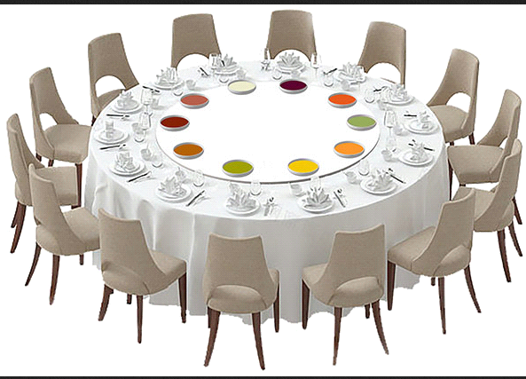

Рис. 3.2 Сервірування столу у Китаї

Правила розміщення гостей за столом по-китайськи. Якщо у трапезі беруть участь співробітники компанії або офіційні особи, то існує певний порядок розміщення гостей за столом. Найкращі місця відводяться співробітникам з більшим стажем роботи та вищим статусом в організації.
На приватній вечірці головне місце приділяється важливому гостю або старшій людині. Найпочесніше місце, зазвичай звернене у бік входу до приміщення. Інші персони з високим статусом сідають в безпосередній близькості від найпочеснішого місця – праворуч та ліворуч від нього. У міру віддалення від цих місць сідають гості, які мають менший статус та молодший вік. Найменш важливе місце – біля входу, спиною до дверей.
Прийнято повертати диск стола проти годинникової стрілки, зліва направо. Кожна нова страва, що подається на стіл, ставиться на центр, що крутиться, з боку входу. Правила етикету не рекомендують куштувати нову страву до того моменту, поки її не скуштує найпочесніша особа. У міру обертання диску всі нові страви поступово переміщаються з протилежного боку до найпочеснішої особи. Потім центр, що крутиться, знову продовжить своє обертання проти годинникової стрілки, і всі присутні по черзі зможуть покласти страву у свої тарілки ( Додаток М).
Не заведено знімати страви з диску і ставити їх на стіл. Потрібно бути уважним, щоб ненароком не повернути диск у той момент, коли хтось інший за столом накладає порцію у свою тарілку. Вважається гарною манерою накладати собі трохи їжі, пам'ятаючи про решту гостей. Гарний господар завжди подбає, щоб усім гостям було зручно та смачно, щоб усі гості скуштували страви, що подаються на стіл. Але якщо гостю не подобається якась страва, можна просто ввічливо відмовитися від неї [60].
Трапеза починається із розкладання блюд на тарілки. Так, на святковому обіді, кожен гість отримує чашу несолоного рису і палички та подається до 40 різних страв, Загальні страви ставлять у центрі столу. Спочатку п'ють зелений чай без цукру і молока, потім зазвичай подають холодні закуски, такі як печінка, невеликі шматочки м'яса, риби або овочів. Китайці насолоджуються їжею і їдять її повільно і маленькими порціями. На знак особливої ​​турботи, уваги прийнято, щоб гостю подали їжу паличками. Потім вони переходять до рису і змішують верхній шар із соусом та їдять його. Подається підігріте рисове вино або матан. В кінці трапези подають бульйон і знову чай, але з додаванням невеликої кількості олії. Такий склад і послідовність вважається найбільш сприятливим для травлення.
При спілкуванні з жінками в Китаї діє одвічне правило конфуціанства: «коли чоловік і жінка щось дарують або отримують, не торкатися один одного». Також неприпустимо поступатися жінці, відкривати їй двері. Жінки в Китаї повністю рівні з чоловіками на робочому місці і часто займають відповідальні посади. Однак, згідно з китайською традицією, від жінки очікується скромність, заборонено палити і вживати алкоголь [60]. .

3.3 Порівняльна характеристика етикету країн Європи, Японії та Китаю

Етикетні традиції Сходу і заходу транслювалися в Національному середовищі тисячоліттями, будучи багатою спадщиною світової культурної скарбниці. Через різні географічні умови, історичні передумови, процес розвитку та інші фактори східної та західної культури демонструють величезні відмінності таблиця 3.1.
Таблиця 3.1 - Порівняльна характеристика етикетів Європейських країн та країн Японії, Китаю

Характеристика | Спільні риси | Відмінні рис
1 | 2 | 3
Індивідуалізм | Країни Європи. Цінність і гідність людини, повага до оточуючих. | Китай, Японія. Групова культура, схвалення колективу
Вітання | Рукостискання або поцілунок.  Французи, іспанці, італійці зустрічають друзів поцілунком в обидві щоки  В Китаї рукостискання. | В Японії поклон є загальним привітанням.
Пунктуальність | Риса етикету Німеччини, Англії та інших європейських країн, а також Японії, Китаю
Чайна церемонія | Чайна церемонія в Англії, Китаї, Японії. Чай заварюють за спеціальними правилами, рецептами.

Продовження таблиці 3.1
1 | 2 | 3
Столовий етикет | В Європейських країнах стіл сервірують:  -столовим та закусочним наборами, келихами, наборами для спецій, квітами;  - гості не кладуть руки на стіл;  -ніж під час їжі тримають в правій руці, а виделку в лівій. | В Японії на підлозі стоять татамі, подають вологі рушники (осіборі), щоб вимити руки, лице перед їжею.  - палички для їжі, всі страви мають визначені місця.  -Сервірування столу по-китайськи - це диск, що крутиться, в центрі столу.
Манера спілкування | Європейські країни.  Прямолінійна людина, яка говорить те, що думає, на заході трактується як образ, що несе в собі позитив. | -Завуальованість мови, відсутність прямих висловлювань – основні прикмети китайської манери ділового спілкування.  -У Японії забороняється навіть незначне підвищення тону голосу під час спілкування.

Продовження таблиці 3.1
1 | 2 | 3
Звернення | У Китаї ділове звернення  «Прізвище+посада». (наприклад, "вчитель Ван").  -У Японії для виявлення свого статусу використовуються іменні суфікси, наприклад -кун, -сама, -сэмпай.  -Звернення «дон» і «донна», додані до імені є вираженням глибокої поваги в Іспанії  -італійці звертаються  "милий/коханий" до незнайомої людини,  -називають «професором/доктором» (вчителя або людину з вищою освітою) залежно від посади, яку він займає, «інженер» (технічна освіта); «маестро» (тренер).
Релігійні питання | У країнах Європи, Японії, Китаю неприпустимо обговорювати релігійні питання. Вихована людина ніколи не цікавиться  віросповіданням іншого, не питає про особливості проведення того чи іншого релігійного обряду.

Європейський спосіб життя типовий для Японії, Китаю. У повсякденному житті японці, китайці носять європейський одяг і під час обіду сидять на стільцях за столами. Для швидкого перекусу ходять до Mcdonald's [https://www.mcdonalds.com/ l] або кафе, випити червоне сухе вино з келихів у ресторанах. На жаль, традиційний етикет займає все менше і менше місця, застільний етикет не є винятком.
Отже, безсумнівно, стародавні традиції Китаю, Японії зараз знаходяться під впливом Західної Європи, в результаті чого вони перетворюються, набуваючи нового звучання. Але це не означає, що китайці, японці не дотримуються найважливіших правил і звичок, які були сформовані тисячі років тому.

ВИСНОВКИ

Розглянувши та проаналізувавши в дипломній роботі теоретичні основи організації етикету обслуговування, як одного з основних елементів складової столового етикету, можемо зробити наступні висновки:
1.Етикет регулює поведінку людей у ​​повсякденному житті, на роботі, військовій службі, у громадських місцях, на вулиці, відвідування різних видів офіційних заходів. Знання етикету дозволяє зробити приємне враження на оточуючих людей. Правила етикету зазвичай складаються в тісному зв'язку з розвитком культури народів, їх національними традиціями та засновані на вихованні ввічливості, уваги, поваги один до одного. Столовий етикет характеризується, не лише вміння правильно використовувати столові набори, але й правильно поводитися за столом, при цьому підтримувати або вести бесіди. Культура поведінки за столом – це частина загальної культури людини.
Сервірування столів творчий процес, який залежить від ряду факторів: часу прийому їжі; заказу страв доступних у меню, процесу приготування; способів обслуговування та інші факторів. Варто звернути увагу, що закуски, страви, гарніри, подають у великих тарілках з лівого боку гостя, а страви в тарілках індивідуального користування подають праворуч.
2. Сучасні вимоги столового етикету багато в чому пов’язані з вимогами минулих століть і доповнюються новими правилами, які народжуються в повсякденній практиці спілкування людей за столом. Сучасними видами застілля вважаються: сніданки, ланчі або обіди, вечеря; прийоми: ділові , дипломатичні, банкети: весілля, ювілеї, пам'ятні події та дати, сімейні урочистості, святкові заходи. Способи подачі закусок та страв в «обнос або французький спосіб - перекладання страви на тарілку гостя за допомогою спеціальних наборів. Англійський метод - до торця обіднього столу приставляють невеликий стіл (або столик для сервіровки), на якому розкладають страви. Європейський спосіб подачі страв - стіл сервірують столовим та закусочним наборами, пиріжковою тарілкою, полотняною серветкою, що кладеться перед гостем, келихами, наборами для спецій, квітами.
3. Етикетні традиції Сходу та Європи, транслювалися в національному середовищі тисячоліттями, будучи багатою спадщиною світової культурної скарбниці. Через різні географічні умови, історичні передумови, процес розвитку та інші фактори східної та західної культури демонструють величезні відмінності. В Європі користуються столовими наборами ніж і виделка. В японському застільному етикеті використовують палички для їжі, всі страви мають визначені місця, їх пропонуються кожному окремо. Сервірування столу по-китайськи - це диск, що крутиться, в центрі столу. Китайський стандарт життя природний за духом, непоспішний; як і в Японії, Англії дуже розвинена церемонія чаю. Отже, безсумнівно, стародавні традиції Китаю, Японії зараз знаходяться під впливом Західної Європи, в результаті чого вони перетворюються, набуваючи нового звучання. Але це не означає, що китайці, японці не дотримуються найважливіших правил і звичок, які були сформовані тисячі років тому.
Можемо зробити висновок, що етикетні традиції, столовий етикет дуже велика і важлива частину української, європейської та східної культури, виробленої протягом багатьох століть життя.

Список літератури

- Андрушків Б. М. Туризм України: економічні та організаційні механізми розвитку: Монографія. Тернопіль: Терно-Граф, 2009. 976 с.
- Артюх Л.В. Культура української їжі. Українська культура, № 4, Міністерство культури України, 2007. 93с.
- Архіпов В. В. Організація ресторанного господарства: навчальний посібник . Київ .: Центр учбової літератури, 2015. 280 с.
- Брайченко О. І. Українське застілля. Харків: Віват, 2019.- 95с.
- Байлік С. І. Організація готельного господарства: підручник. Харків: ХНУМГ ім. О. М. Бекетова, 2015. 329 с.
- Безкоровайна Л.В., Криволапов Е.А., Люта Д.А. Методичні рекомендації до написання кваліфікаційних робіт для здобувачів ступеня вищої освіти бакалавра спеціальностей туризм і готельно-ресторанна справа. Запоріжжя : Запорізький національний університет, 2022. 41 с.
- Безкоровайна Л. В., Васильчук В. М. Маркетинг туризму : конспект лекцій для здобувачів ступеня вищої освіти бакалавра спеціальності «Туризм». Запоріжжя : Запорізький національний університет, 2017. 77 с.
- Готельно-ресторанна справа. Навчально-методичне видання. Книга 1. Тернопіль: ФОП Паляниця В. А., 2018. 268 с.
- Дахно І. І. Країни світу: Енциклопедичний словник. Київ.: МАПА, 2011. 602 с.
- Давидова О. Ю. Управління якістю продукції та послуг у готельно ресторанному господарстві: навч. посіб . Харків.: ХНАМГ, 2012. 283 с.
- ДСТУ 4281:2004. Заклади ресторанного господарства. Класифікація
[Електронний ресурс]. Національний стандарт України. Вид. офіц. [Чинний від 2004-07-01]. Київ : Держстандарт України, 2004. 32 с.
- Завадинська О. Ю., Литвиненко Т. Є. Організація ресторанного
господарства за кордоном: навч. посіб. Київ , 2019. 203с
- Клапчук М. В., Біян В. І., Брухлій Б. В. Інноваційні технології в
ресторанному господарстві. Карпатський край. 2019. No 1 (2). с. 92–99.
- Клапчук В.М., Польова Л.В. Туризм і готельне господарство світу та України: історія та сучасний стан, тенденції і моніторинг. Навчально-методичний посібник. Івано-Франківськ : Фоліант, 2013. 408 с.
- Калашник Г. М. Вступ до дипломатичного протоколу та ділового етикету : навч. посібник . Київ. : Знання, 2007. 143 с.
- Кубрак О. В. Етика ділового та повсякденного спілкування : навч. Посібник. Суми : Університетська книга, 2002. 288 с.
- Литвиненко Т.К. Новітні технології обслуговування у сфері ресторанного бізнесу . Київ.:КНТЕУ, 2018. 215с
- Лук’янов В. О., Мунін Г. Б. Організація готельно-ресторанного
обслуговування: навч. посіб. Київ: Кондор, 2020. 346 с.
- Мазаракі А. А. Організація обслуговування в закладах ресторанного господарства: підручник. Київ.: Центр навч. л-ри, 2011. 584 с.
- Мальська М. П. Ресторанна справа: технологія та організація обслуговування туристів (теорія та практика): підручник. Київ.: Центр учбової літератури, 2013. 304 с.
- Мальська М. П., Кізима В. Л., Жук І. З. Управління сферою готельного господарства: теорія та практика: підручник. Київ: Центр учбової літератури, 2017. 336 с.
- Малюк Л. П., Варапаєв О. М., Ціолковська А. В. Сервісологія та сервісна діяльність: навч. посіб. Харків: ХДУХТ, 2019. 211с.
- Малюк Л. П. Професійна етика та етикет у готельно-ресторанному
бізнесі : навчальний посібник. Харків : ХДУХТ, 2016. 146 с.
- Машир Н. П. Сучасний етикет та секрети гостинності. навч.
посібник. Чернівці, 2007. 223 с.
- Машир, Н. П. Ресторанний сервіс та секрети гостинності : навч.
посібник. Київ :Кондор, 2014. 392 с.
- Мостова Л.М. Організація обслуговування на підприємствах ресторанного господарства. Київ.: Ліра К, 2010. 154с.
- Міжнародний етикет та крос-культурна комунікація : конспект лекцій. Суми : Сумський державний університет, 2019. 392 с.
- Мазуркевич І. О. Теоретичні аспекти культури обслуговування у закладах готельно-ресторанного господарства . Економічний вісник Запорізької державної інженерної академії. 2018. Вип. 6. С. 143–146.
- Назаренко І. А., Никифоров Р. П., Лохман Р. В. Організація
ресторанного господарства : навч. посіб. Кривий Ріг: ДонНУЕТ, 2017. 165 с
- Організація обслуговування у закладах ресторанного господарства: підруч.: для вищ. навч. закл. за ред. П’ятницької Н. О. 2-ге вид. перероб. та допов. Київ.: Центр учбової літератури, 2011. 584 с.
- Основи ресторанної справи: навчальний посібник. Чернівці: Чернівецький нац. ун-т ім. Ю. Федьковича, 2020. 496 с
- Островська Г. Й. Особливості розвитку готельно-ресторанної справи: кухні народів світу: Навчальний посібник. Тернопіль: Підручники і посібники, 2018. 268 с.
- Особливості ресторанного сервісу. Обслуговування іноземних
туристів : навч. посібник . Харків : Світ книг, 2012. 288 с
- Ростовський В. С., Шамян С. М. Барна справа. Підручник. Київ: Центр учбової літератури, 2011. 395 с
- Русавська В. А. Гостинність в українській традиційній культурі: навч. посіб. Київ: “Видавництво Ліра-К”, 2016. 280 с.
- Пивоваренко О.І. «Їжа у повсякденному житті козацької старшини як природня необхідність та соціальна ідентифікація». Етнічна історія народів Європи, вип. 49, (Київ, 2016). 49 с.
- Пономарьова І.К. «Специфічні риси в системі харчування греків Приазов’я». Народна творчість та етнологія, № 5 (2015), 28 с.
- Поплавський М. М. Готельно-ресторанний сервіс: навч. посіб. Київ: Макрос, 2017. 240 с.
- П’ятницька Г. Т. Ресторанне господарство України: ринкові трансформації, інноваційний розвиток, структурна переорієнтація: Монографія . Київ : КНТЕУ, 2015. 465 с.
- Писаревський І.М. Організація туризму: підручник. Харків.: ХНАМГ, 2013. 541 с.
- Про туризм: Закон України від 15.09.1995 р. № 324/95-ВР. Відомості Верховної Ради України. 1995. № 31. Ст. 241. Із змінами, внесеними згідно із Законом № 222-VIII (222-19) від 02.03.2015 р., Відомості Верховної Ради України. 2015. № 23. ст. 158. URL: http://zakon2.rada.gov.ua/laws/show/1282-15
- Правила роботи підприємств громадського харчування, затверджені наказом МЗЕЗ України URL: https://tinyurl.com/3a4p3737
- Сало Я. М. Організація обслуговування на підприємствах харчування. Ресторанна справа: довідник офіціанта. Львів: Афіна, 2005.336с
- Семикіна М. В. Розвиток підприємств готельно-ресторанного і туристичного бізнесу в контексті формування прогресивної корпоративної культури. Наукові праці Кіровоградського національного технічного університету. Економічні науки. 2018. Вип. 33. С. 199–211.
- Сокол Т. Г. Організація обслуговування в готелях і туристичних комплексах: навч. посібн. Київ: Альтерпрес, 2019. 448с.
- Тележенко Л. М. Роль напоїв в організації сервісу готельних і ресторанних комплексів. Харчова наука і технологія. 2008. № 3. С. 7.
- Тищук І. В. Професійна етика у готельно-ресторанному бізнесі. Економічний форум. 2018. № 4. С. 320.
- Шеломенцев В. М. Етикет і сучасна культура спілкування : посібник . 2-ге вид. Київ : Лібра, 2003. 416 с.
- Законом № 222-VIII (222-19) від 02.03.2015 р., Відомості Верховної Ради України. 2015. № 23. ст. 158. URL: bit.ly/3MhziQN
- Правила роботи підприємств громадського харчування, затверджені наказом МЗЕЗ України URL: bit.ly/3M6mtIE
- Сало Я. М. Організація обслуговування на підприємствах харчування. Ресторанна справа: довідник офіціанта. Львів: Афіна, 2005. 336с.
- Семикіна М. В. Розвиток підприємств готельно-ресторанного і туристичного бізнесу в контексті формування прогресивної корпоративної культури. Наукові праці Кіровоградського національного технічного університету. Економічні науки. 2018. Вип. 33. С. 199–211.
- Сокол Т. Г. Організація обслуговування в готелях і туристичних комплексах: навч. посібн. Київ: Альтерпрес, 2019. 448с.
- Тележенко Л. М. Роль напоїв в організації сервісу готельних і ресторанних комплексів. Харчова наука і технологія. 2008. № 3. С. 7.
- Тищук І. В. Професійна етика у готельно-ресторанному бізнесі. Економічний форум. 2018. № 4. С. 320.
- Шеломенцев В. М. Етикет і сучасна культура спілкування : посібник . 2-ге вид. Київ : Лібра, 2003. 416 с.
- Український мовленнєвий етикет. URL: bit.ly/433H0V7
- Етикет та манери поведінки .URL: bit.ly/45aZZPx
- Іспанія URL: bit.ly/42K1WB3
- Найцікавіші факти про Іспанію. URL: bit.ly/3MciWZr
- Національні особливості Франції. URL: bit.ly/432nbxy
- 100 фактів про Великобританію. URL: bit.ly/3Olfj6m
- Інновації в ресторанному світі. URL: bit.ly/42JpsOv
- Правила етикету за столом. URL: bit.ly/41ItVzz

МІНІСТЕРСТВО ОСВІТИ І НАУКИ УКРАЇНИ
ЗАПОРІЗЬКИЙ НАЦІОНАЛЬНИЙ УНІВЕРСИТЕТ
Факультет фізичного виховання, здоров’я та туризму
Кафедра туризму та готельно-ресторанної справи

ДОДАТКИ

На тему: «Столовий етикет: історичні аспекти та сучасність»
«Table etiquette: historical aspects and modernity»

Виконала: студент(ка) 4 курсу, групи 6.2419
Спеціальності готельно-ресторанна справа
Освітньої програми бакалаврата
Дашевська Аліна Віталіївна_
(П.І.Б.)
Керівник: Криволапов Едуард Анатолійович
Рецензент: к.п.н., доцент Омельяненко Г.А.

Запоріжжя – 2023
Додаток А

Столові набори
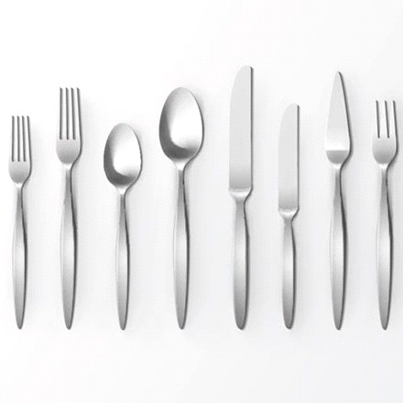
Зліва на право на фото основні набори до столу:
- Закусочна виделка.,
- Основна (обідня) виделка.
- Десертна ложка.
- Обідня (столова) ложка.
- Основний ніж (столовий).
- Ніж закусочний.
- Рибний ніж.
- Рибна виделка.

Додаток Б
Скляний та кришталевий посуд

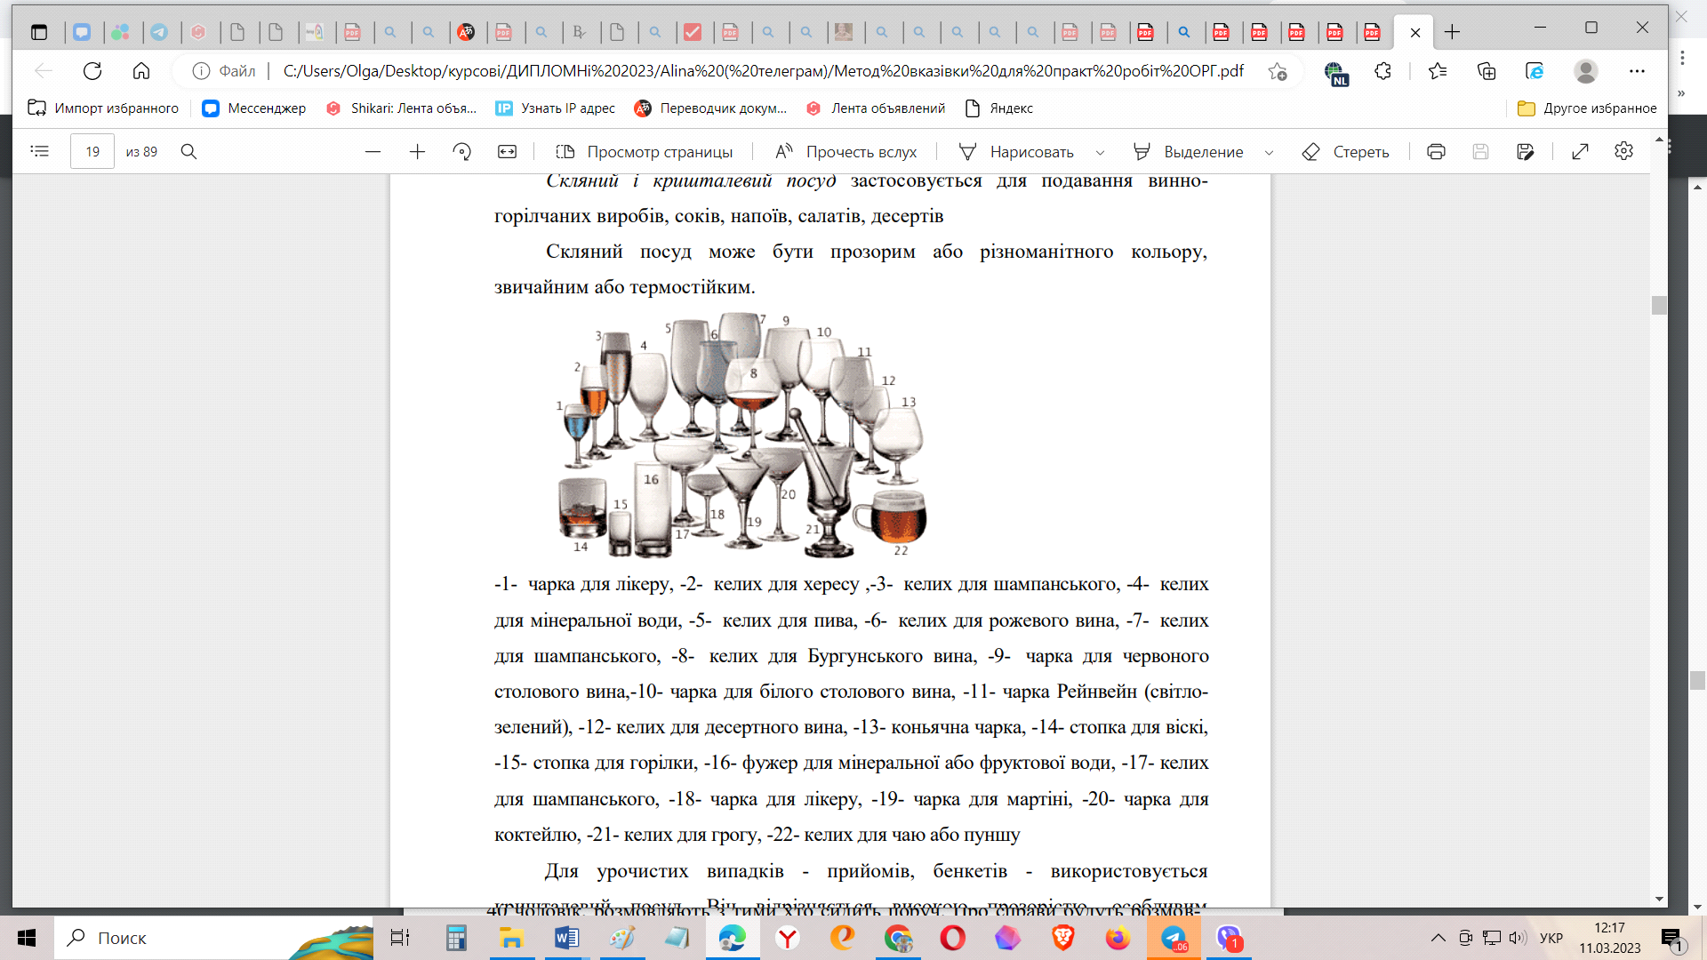
-1- чарка для лікеру, -2- келих для хересу ,-3- келих для шампанського, -4- келих для мінеральної води, -5- келих для пива, -6- келих для рожевого вина, -7- келих для шампанського, -8- келих для Бургунського вина, -9- чарка для червоного столового вина,-10- чарка для білого столового вина, -11- чарка Рейнвейн (світлозелений), -12- келих для десертного вина, -13- коньячна чарка, -14- стопка для віскі, -15- стопка для горілки, -16- фужер для мінеральної або фруктової води, -17- келих для шампанського, -18- чарка для лікеру, -19- чарка для мартіні, -20- чарка для коктейлю, -21- келих для грогу, -22- келих для чаю або пуншу.

Додаток В
Складання столових салфеток
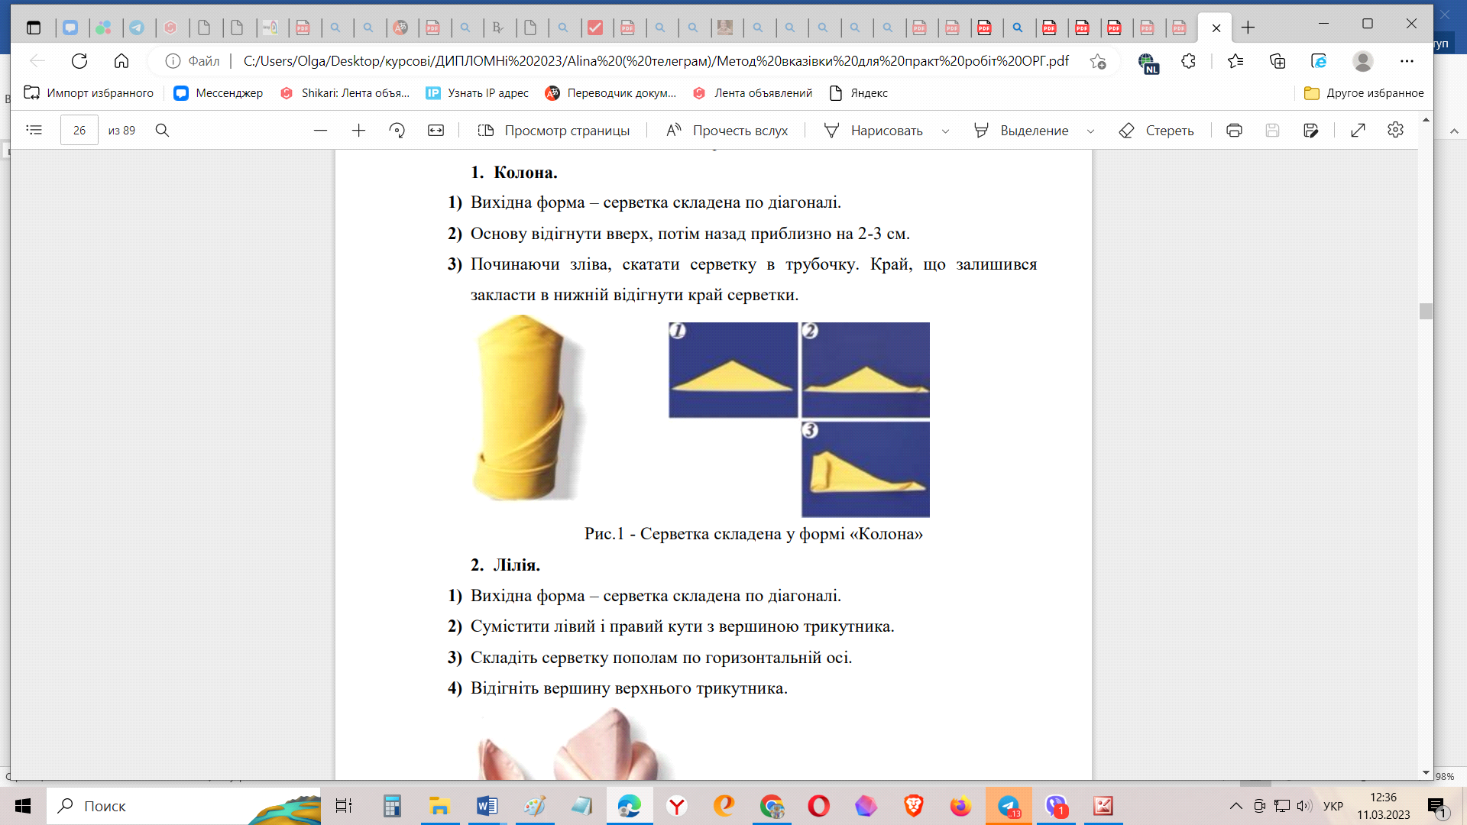

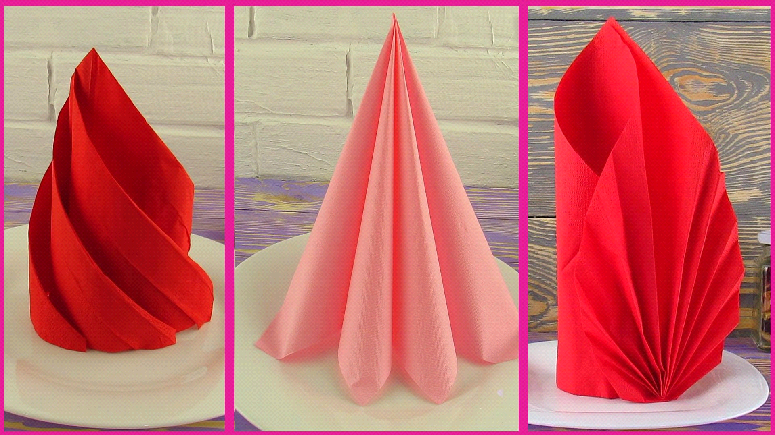

Додаток Г

Сервіровка столу

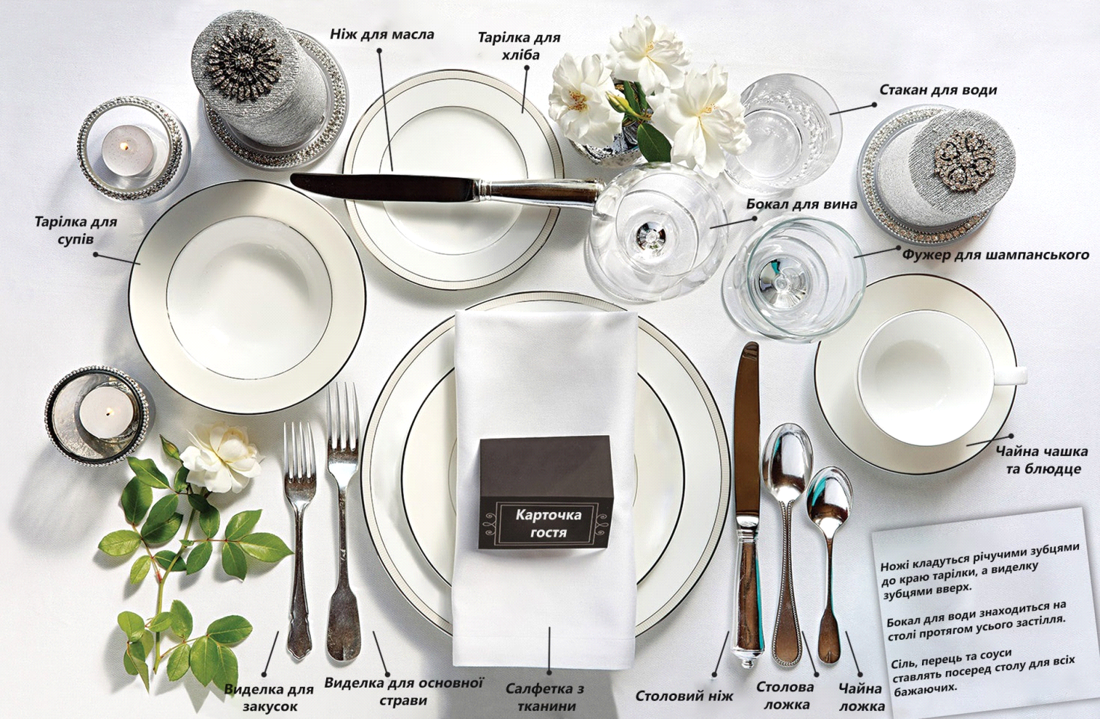

Додаток Д

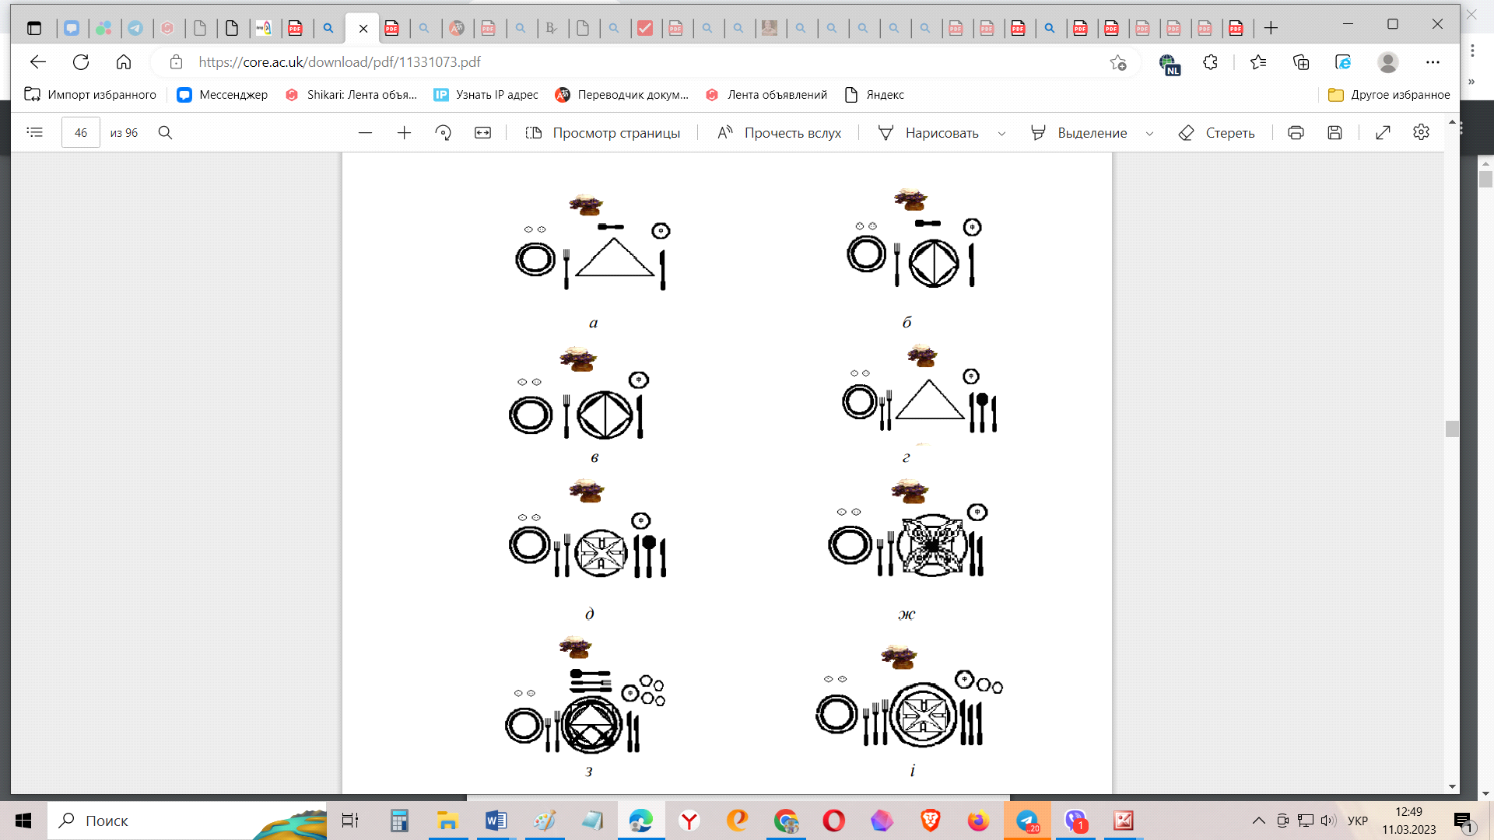

Варіанти попереднього сервірування столу у закладах ресторанного господарства: (а –до сніданку за меню комплексних сніданків; б, в - до сніданку за меню вільного вибору; г –до обіду за меню комплексних обідів; д - до обіду за меню вільного вибору; ж - до вечері; з –до банкету з повним обслуговуванням офіціантами; і - до банкету з частковим обслуговуванням офіціантами)

Додаток Е
Японський стиль сервірування стола

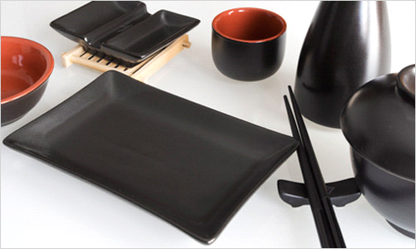

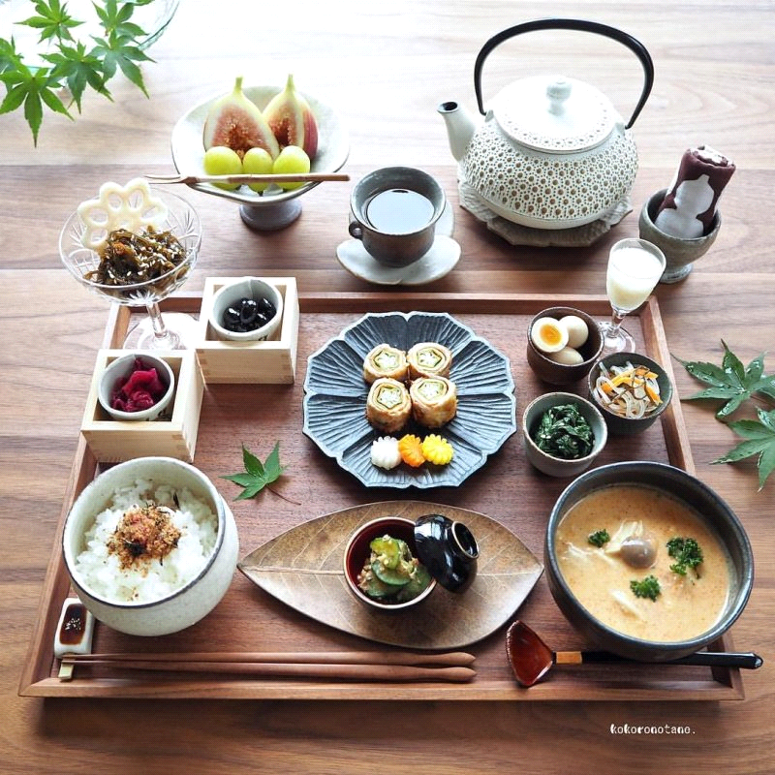

Додаток М

Китайський стиль сервірування столу

